**BỘ GIÁO DỤC VÀ ĐÀO TẠO**

**TRƯỜNG ĐẠI HỌC XÂY DỰNG HÀ NỘI**

**KHOA CÔNG NGHỆ THÔNG TIN**

****--------🙞🕮🙜--------

**ĐỒ ÁN CÔNG NGHỆ PHẦM MỀM**

**ĐỀ TÀI : XÂY DỰNG CHƯƠNG TRÌNH QUẢN LÝ THƯ VIỆN**

**Nhóm: 10**

**Lớp học phần: Công nghệ phần mềm**

|  |  |  |
| --- | --- | --- |
| **Thành viên nhóm:** | **Bùi Văn Quyết (NT)** | **169265** |
| **Nguyễn Tuấn Nghĩa** | **1536165** |
| **Nguyễn Công Minh** | **1656065** |
| **Nguyễn Thị Thanh Hải** | **63865** |
|  | **Phạm Phương Anh** | **1650965** |

**Giảng viên hướng dẫn:Cô Lê Thị Hoàng Anh**

**Hà Nội – 06/2023**

# 

# **LỜI CẢM ƠN**

Chúng em xin gửi lời cảm ơn trân thành đến cô ***Lê Thị Hoàng Anh*** – giảng viên bộ môn *“Công nghệ phần mềm”* trong *Khoa Công nghệ - Thông tin.* Cô đã dành thời gian quý báu của mình để truyền đạt kiến thức, kinh nghiệm và chỉ dẫn cho chúng em trong quá trình nghiên cứu và thực hiện đồ án. Chúng em rất may mắn và tự hào khi được học tập và làm việc cùng cô.

Chúng em cũng muốn gửi lời cảm ơn đến các bạn trong lớp đã chia sẻ kiến thức và kinh nghiệm của mình, giúp chúng em có được cái nhìn toàn diện và sâu sắc hơn về lĩnh vực Công nghệ phần mềm.

Chúng em cũng muốn bày tỏ lòng biết ơn đến gia đình và bạn bè của mình, những người đã luôn động viên và hỗ trợ chúng em trong suốt quá trình làm đồ án. Những lời động viên và sự hỗ trợ của mội người đã giúp chúng em vượt qua những thời điểm khó khăn trong quá trình nghiên cứu và hoàn thành đồ án của mình.

Một lần nữa, chúng em xin chân thành cảm ơn cô ***Lê Thị Hoàng Anh*** vì tất cả những gì cô giáo đã làm cho chúng em trong suốt quá trình làm đồ án *“Công nghệ phần mềm”* này. Sự giúp đỡ và hướng dẫn của cô giáo đã trở thành nguồn động lực to lớn giúp chúng em vượt qua những khó khăn và hoàn thành đồ án của mình.Xin chúc cô luôn vui vẻ và thành công trong công việc giảng dạy của mình.

Chúng em chân thành cảm ơn !

Chi tiết phân công nhiệm vụ nhóm

1: Bùi Văn Quyết (Nhóm trưởng): Tạo lược đồ CSDL, tạo database, tổng hợp nội dung của các thành viên, lên kế hoạch, làm và gửi báo cáo.

2: Nguyễn Tuấn Nghĩa: Thiết kế giao diện figma, viết đặc tả usecase,thực hiện một số câu lệnh truy vấn cơ bản, hỗ trợ các thành viên trong nhóm làm các công việc khác

3: Nguyễn Công Minh: Thiết kế giao diện figma ( các phần chức năng), hỗ trợ làm database

4: Nguyễn Thị Thanh Hải: Thiết kế biểu đồ phân rã chức năng, biểu đồ lớp (class diagram), hỗ trợ làm và tạo database, mô tả nghiệp vụ thực tế cho bài toán

5:Phạm Phương Anh: Xử lý nội dung về thuyết trình nhóm, chỉnh sửa nội dung văn bản.Hỗ trợ tìm hiểu mô tả nghiệp vụ

Lưu ý*: phần phân công trên đây là chỉ bao gồm người phụ trách chính, hầu hết các phần đều có đóng góp sửa đổi cũng như bổ sung của cả nhóm.

Mọi ý kiến đóng góp của cô đều vô cùng quý giá, đều góp phần hoàn thiện từng cá nhân và toàn thể bài làm của cả nhóm. Cô có thể góp ý với nhóm trường qua email: quyet169265@huce.edu.vn hoặc số điện thoại: +84344244918

MỤC LỤC

LỜI CẢM ƠN 1

CHƯƠNG 1: TÌM HIỂU TỔNG QUAN 4

I: Xác định yêu cầu hệ thống 4

II: Phân tích quy trình hoạt động của hệ thống 5

Chương 2: Biểu đồ USECASE 10

I: Biểu đồ usecase trong bài toán 10

II: Đặc tả USECASE 16

Chương 3: Biểu đồ các lớp 35

I:Biểu đồ các lớp hệ thống 35

II: Biểu đồ các lớp tài liệu 36

III:Biểu đồ các lớp độc giả 37

IV: Biểu đồ các lớp mượn trả 37

Chương 4: Phân tích và thiết kế 38

I: Xây dựng bài toán 38

II:Lược đồ ERD 38

III: Lược đồ CSDL 39

IV: Biểu đồ tuần tự 39

Chương 5: Thiết kế giao diện 47

Chương 6: Tài liệu tham khảo 52

# CHƯƠNG 1: TÌM HIỂU TỔNG QUAN

## I: Xác định yêu cầu hệ thống

***Yêu cầu hệ thống***

* Dựa vào các hoạt động cơ bản của một hệ thống thư viện, ta có thể thấy được những yêu cầu cơ bản của một hệ thống quản lý thư viện là :
* Cung cấp cho người quản lý các thông tin về các đầu sách trong thư viện, các đầu sách theo từng thể loại, số sách đang được mượn, số sách rỗi (chưa được mượn)....
* Hỗ trợ việc quản lý thông tin về bạn đọc.
* Hỗ trợ cập nhật các thông tin về tài liệu và bạn đọc như: các lần tái bản, thêm sách, thêm bạn đọc, xóa bạn đọc, thay đổi thông tin tài liệu, thay đổi thông tin bạn đọc....
* Hỗ trợ người quản lý trong quá trình xác nhận cho mượn và trả sách với bạn đọc.

***Chức năng***

* Hỗ trợ nhiều người dùng làm việc đồng thời.

***Tính dễ dùng***

* Hệ thống phải hoạt động liên tục 8 giờ ngày 6 ngày tuần, với thời gian ngừng hoạt động không quá 10%.

***Hiệu suất.***

* Hệ thống phải hỗ trợ đến 30 người dùng truy xuất CSDL trung tâm đồng thời bất kỳ lúc nào.
* Hệ thống phải có khả năng hoàn tất 80% giao dịch trong vòng 2 phút.

## II: Phân tích quy trình hoạt động của hệ thống

**Quy trình nhập tài liệu**

* Thời gian: Thực hiện mỗi khi thư viện nhập tài liệu mới về.

*Tài liệu nhập về bao gồm: Sách, báo, tạp chí, tài liệu điện tử, luận văn, đồ án. giáo trình, đề cương đĩa CD, DVD. Trong đó, sách là tài liệu chính.*

* Tác nhân tham gia vào quá trình nhập tài liệu

*Ban kỹ thuật.*

* Vai trò của quá trình nhập tài liệu
* Tăng số lượng tài liệu đáp ứng được nhu cầu của độc giả
* Nguồn tài liệu phong phú
* Các bước tiến hành
* Phân loại tài liệu. Ban kỹ thuật phân tài liệu thành các loại như:

+ Sách

+ Báo, tạp chí

+ Tài liệu tham khảo.....

Trong đó, mỗi loại tài liệu được phân theo từng ngành/khoa (khoa học cơ bản, điện – điện tử, cơ khí, động lực, kinh tế, thủy lợi....).

* Đánh mã tài liệu: Ban kỹ thuật thực hiện đánh mã cho từng loại tài liệu bao gồm cả mã số và mã chữ.

Mã được đánh theo quy định: Theo loại tài liệu, theo ngành sau đó là mã tài liệu.

Loại tài liệu được đánh mã vạch gồm: Sách, báo, tạp chí, tài liệu tham khảo.

Đối với loại tài liệu sử dụng mã vạch thi ban kỹ thuật sử dụng phần mềm sinh mã tự động cho từng tài liệu theo quy định đã đặt ra.

**Quy trình mượn tài liệu**

* Thời gian: Xảy ra mỗi khi có độc giả đến mượn tài liệu (trong giờ hành chính).

Mượn tài liệu gồm có 2 loại: mượn về và mượn đọc tại chỗ. Số lượng tài liệu được mượn về và mượn đọc tại chỗ theo quy định của thư viện.

* Độc giả là học sinh, sinh viên: tài liệu mượn về gồm sách giáo trình. luận văn, đề cương.
* Độc giả là cán bộ nhân viên trong trường thì tài liệu mượn về gồm: sách, giáo trình, luận văn, đề cương đĩa CD,DVD.
* Tài liệu không được mượn về, chỉ mượn đọc tại chỗ là báo, tạp chí.
* Tác nhân tham gia vào quá trình mượn tài liệu

Ban thủ thư, độc giả (học sinh, sinh viên, cán bộ nhân viên trong trường).

* Vai trò của quá trình mượn tài liệu

Đáp ứng được nhu cầu của bạn đọc.

* Các bước tiến hành:
* Độc giả yêu cầu tài liệu cần mượn.
* Ban thủ thư dựa vào thông tin tài liệu đó trong hệ thống
* Trường hợp tài liệu đó còn trong thư viện, thủ thư yêu cầu độc giả đưa thẻ thư viện. Thủ thư sử dụng đầu đọc mã vạch để đọc mã vạch tử tải liệu => lấy thông tin về tài liệu đó, đọc mã vạch tủ thẻ thư viện => lấy thông tin về độc giả.

Sau đó thủ thư tạo phiếu mượn. Mẫu phiếu mượn tài liệu được thiết kế cụ thể trên figma

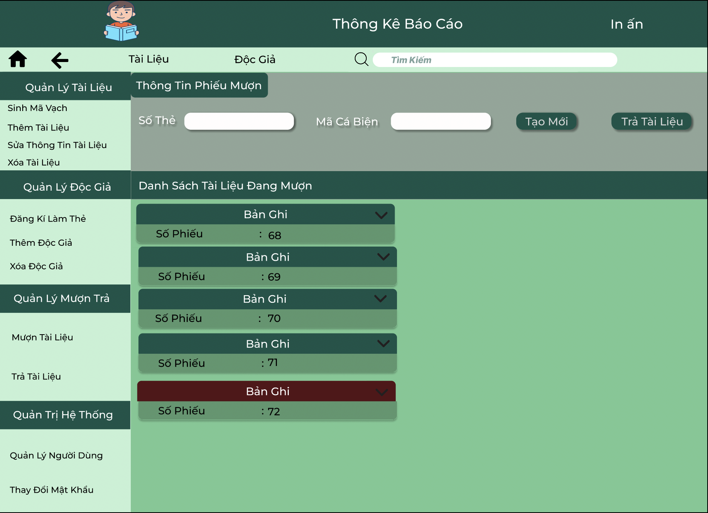

Mã được sinh ra không bị trùng lặp. Sau khi đã sinh mã họ sẽ in mã và gán mã cho từng loại tài liệu.

* Sắp xếp tài liệu: Gản mã cho từng loại tài liệu xong, ban kỹ thuật sắp xếp tài liệu vào các tủ tài liệu tương ứng (tù để sách, tủ để bảo, tạp chí tù đề tài liệu tham khảo...). Ban kỹ thuật phân tủ tài liệu ra thành các tầng, giá, kệ để sắp xếp tài liệu theo đúng từng ngành.

**Quy trình trả tài liệu**

* Thời gian: Xảy ra mỗi khi có độc giả trả tài liệu. Trả tài liệu mượn đọc tại chỗ, trả tài liệu mượn về.
* Tác nhân tham gia vào quá trình trả tài liệu

*Ban thủ thư, độc giả.*

* Các bước tiến hành:

**Trường hợp độc giả trả tài liệu mượn đọc tại chỗ**

* Độc giả đưa tài liệu đã mượn và thẻ thư viện cho thủ thư. Thủ thư nhận tài liệu và thẻ thư viện, sử dụng đầu đọc mã vạch để đọc thông tin tài liệu và độc giả kiểm tra và so sánh thông tin với phiếu mượn.
* Thông tin đúng với phiếu mượn và không xảy ra vi phạm thì thủ thư đánh dấu phiếu mượn là đã được xử lý và trả thẻ thư viện cho độc giả.
* Trường hợp độc giả vi phạm quy định của thư viện như: Trả tài liệu bị rách nát, hư hỏng thì bị xử phạt.

**Trường hợp độc giả trả tài liệu mượn về**

* Độc giả đưa tài liệu và thẻ thư viện cho thủ thư.
* Thủ thư kiểm tra tài liệu và sử dụng đầu đọc mã vạch để kiểm tra thông tin tài liệu và độc giả.
* Trường hợp độc giả trả tài liệu đúng thời hạn và thông tin tài liệu và độc giả giống phiếu mượn thì thủ thư đánh dấu đã xử lý vào phiếu mượn và trả thẻ thư viện cho độc giả.
* Trường hợp độc giả vi phạm quy định của thư viện như: trả tài liệu, tài liệu bị rách nát, hư hỏng thì sẽ bị xử phạt.

*Sau khi nhận tài liệu độc giả trả thủ thư phân loại và sắp xếp tài liệu vào đúng vị trí lưu trữ nó.*

**Xử lý độc giả vi phạm**

* Thời gian: Xảy ra khi có độc giả vi phạm mượn trả tài liệu.
* Tác nhân tham gia vào quá trình xử lý vi phạm.

*Ban thủ thư, độc giả*

* Vai trò của việc xử lý vi phạm
* Giảm tỉ lệ vi phạm của độc giả.
* Nâng cao tính kỷ luật cho thư viện.
* Các bước tiến hành:
* Độc giả trả tài liệu và bị vi phạm
* Thủ thu xử phạt độc giả theo quy định của thư viện

+ Trường hợp độc gia trả tài liệu không đúng thời hạn quy định. Đối với những độc giả trả tài liệu quá hạn thì sẽ bị khóa thẻ theo đúng quy định của thư.

+ Trường hợp độc giả đánh mất tài liệu bị phạt 100% gia bia của tài liệu đã mượn.

+ Trường hợp độc gia đánh rách nát tài liệu, tùy vào tình trạng của tài liệu mà thủ thu phạt.

+ Trường hợp tiền phạt của độc giả vượt quá 90% giá bia thì độc giả vừa phải nộp 90% giá bìa và bị khóa thẻ trong khoảng thời gian bằng thời hạn mượn tài liệu đó.

**Quy trình xử lý tài liệu**

* Thời gian: Xảy ra khi mỗi khi nhập tài liệu về tiến hành thanh lý vào mỗi năm.

*Tài liệu cần xử lý gồm cả tài liệu mới và cũ.*

* Tác nhân tham gia vào quá trình xử lý tài liệu

*Ban kỹ thuật*

* Vai trò của việc xử lý tài liệu
* Đối với tài liệu mới: Giúp cho thủ thu dễ dàng quản lý và tìm kiếm tài liệu.
* Đối với tài liệu cũ: Giảm bớt tài liệu không còn sử dụng được cho thư viện.
* Các bước tiến hành
* Đối với tài liệu mới: Thực hiện như quá trình nhập tài liệu
* Đối với tài liệu cũ: Hàng năm ban kỹ thuật chọn ra các cuốn tài liệu cũ, rách nát, lạc hậu, những cuốn không sử dụng được nữa. Những cuốn tài liệu này sẽ được bỏ vào kho hoặc thanh lý. Sau khi bỏ các cuốn tải liệu cũ, ban kỹ thuật phân loại và sắp xếp lại tài liệu vào mỗi tủ, mỗi gia sao cho thuận tiện cho quá trình tìm kiếm và mượn trả.

**Quy trình tìm kiếm thông tin**

* Thời gian: Xảy ra vào bất cứ khi nào người dùng có nhu cầu. * Tác nhân tham gia vào quá trình tìm kiếm

*Admin, ban kỹ thuật, ban lập kế hoạch, ban thủ thư*

* Vai trò của việc tìm kiếm
* Biết được đầy đủ thông tin về tiêu chỉ cần tìm.
* Tìm kiếm nhanh, chính xác.
* Nâng cao hiệu quả làm việc.
* Các bước thực hiện:

Người dùng lựa chọn các tiêu chí tìm kiếm:

* **Tìm kiếm tài liệu**: Người dùng lựa chọn tiêu chí tìm kiếm tài liệu.

+ Tìm theo dạng tài liệu: Sách, báo - tạp chí tài liệu điện tử, tài liệu khác. Hệ thống sẽ hiển thị danh sách tài liệu theo từng dạng tài liệu mà người dùng lựa chọn.

+ Tìm tài liệu theo ngành hệ thống hiển thị danh sách tài liệu theo từng ngành, theo từng chuyên ngành.

+ Người dùng tìm theo tên tác giả nhà xuất bản...Hệ thống sẽ hiển thị cuốn tài liệu có những thông tin đó. Hệ thống sẽ thông báo “Không còn tài liệu này” nếu tài liệu đó đã được độc giả mượn hết.

+ Người dùng có thể kết hợp nhiều tiêu chi tìm kiếm: Tìm theo dạng tài liệu, theo ngành, theo tên... Hệ thống sẽ trả ra kết quả nếu còn tại tài liệu đó trong thư viện.

Quá trình tìm kiếm cho biết được đầy đủ thông tin của tài liệu đó như: Tên, mã nhà xuất bản, năm xuất bản ngành...ngoài ra còn cho biết số lượng của tài liệu, số lượng còn và vị trí của tài liệu đó thuộc tầng mấy, tủ nào. giá nào.

* **Tìm kiếm thông tin độc giả:** Người dùng lựa chọn tiêu chí tìm kiếm độc giả.

+ Tìm kiếm độc giả theo khoa: hệ thống sẽ hiển thị danh sách độc giả

thuộc khoa đó.

+ Tim độc giả theo lớp. Hệ thống hiển thị danh sách độc giả thuộc lớp mà người dùng lựa chọn.

+ Người dùng tìm theo số thẻ, họ tên, ngày cấp....Hệ thống sẽ hiển thị danh sách độc giả có những thông tin như vậy. Ngược lại, hệ thống sẽ thông bảo “Không tồn tại độc giả này”.

+ Người dùng có thể kết hợp nhiều tiêu chỉ tìm kiếm: Tìm theo khoa theo lớp, tên ngày cấp. Hệ thống sẽ hiển thị đầy đủ thông tin của độc giả theo tiêu chỉ tìm kiếm.

* **Tìm kiếm mượn trả:** Xảy ra khi độc giả mượn tài liệu, thủ thu phải tìm kiếm thông tin về độc giả để lập phiếu mượn cho độc giả đó. Mỗi khi độc giả trả tài liệu thì thủ thư cũng phải tìm kiếm thông tin về độc giả đó để đánh dấu rằng độc giả đó đã trả tài liệu cho thư viện. Sau quá trình tìm kiểm, thủ thư biết được độc giả có mượn tài liệu hay không. Tài liệu độc giả mượn là tài liệu nào, bao giờ thì đến hạn trả.

**Quy trình hủy thẻ thư viện**

* Các trường hợp hủy thẻ thư viện: Tại thời điểm hủy thẻ, độc giả không mượn sách của thư viện hoặc đã trả hết tất cả sách mượn của thư viện và thẻ thuộc một trong các trường hợp sau:
* Thẻ thư viện (đã hết hạn) của các đối tượng là học sinh, sinh viên ra trưởng, cán bộ giáo viên giảng viên, nhân viên của trưởng chuyển cơ quan khác.
* Thẻ bị hư hỏng, rách nát không sử dụng được.
* Tác nhân tham gia vào quá trình hủy thẻ
* Tất cả các độc giả thông báo mất thẻ, độc giả có thể rách nát, hư hỏng. độc giả có thể hết hạn sử dụng.
* Nơi tiến hành huy thế của độc giả là ban kỹ thuật của thư viện. Tất cả các nhân viên của ban kỹ thuật đều có nhiệm vụ tiếp nhận các thẻ cần hủy và xử lý hủy thế cho các độc giả.
* Vai trò của việc hủy thẻ

*Kiểm soát lượng độc giả của thư viện tại các thời điểm khác nhau. Đảm bảo phân phối sách mượn cho đúng các độc giả của thư viện.*

* Các bước tiến hành:

*Xác định thông tin một thẻ cần hủy và lý do hủy thẻ thư viện.*

**Hủy thẻ hết hạn:** (thường được tiến hành vào cuối năm học)

* Nhân viên phòng kỹ thuật thống kê tất cả các thẻ thư viện đã hết hạn dùng.
* Nhân viên phỏng kỹ thuật kiểm tra tình trạng của thẻ: Nếu độc giả có thẻ hết hạn hiện đang mượn tài liệu của thư viện thì thư viện đưa thông bảo yêu cầu độc giả đó trả hết tài liệu đang mượn của thư viện.
* Độc giả trả tài liệu đã mượn của thư viện, ban kỹ thuật tiến hành hủy thẻ của độc giả.

**Hủy thẻ do thẻ bị hư hại, bị mất:** (tiến hành bất kỳ thời điểm nào trong năm)

* Độc giả yêu cầu hủy thẻ với ban kỹ thuật của thư viện: Độc giả đưa ra thông tin cá nhân: Họ và tên, ngày sinh, chức danh, đơn vị.
* Nhân viên ban kỹ thuật tìm và xác định thẻ cần hủy dựa theo thông tin mà độc giả cung cấp.
* Nhân viên ban kỹ thuật kiểm tra tình trạng mượn sách của độc giả: Nếu độc giả đang mượn sách thì yêu cầu độc giả phải trả sách trước khi tiến hành hủy thẻ.
* Độc giả trả hết sách, tài liệu đã mượn của thư viện, nhân viên ban kỹ thuật tiến hành hủy thẻ của độc giả.

# Chương 2: Biểu đồ USECASE

## I: Biểu đồ usecase trong bài toán

2.1: Biểu đồ USECASE tổng quát

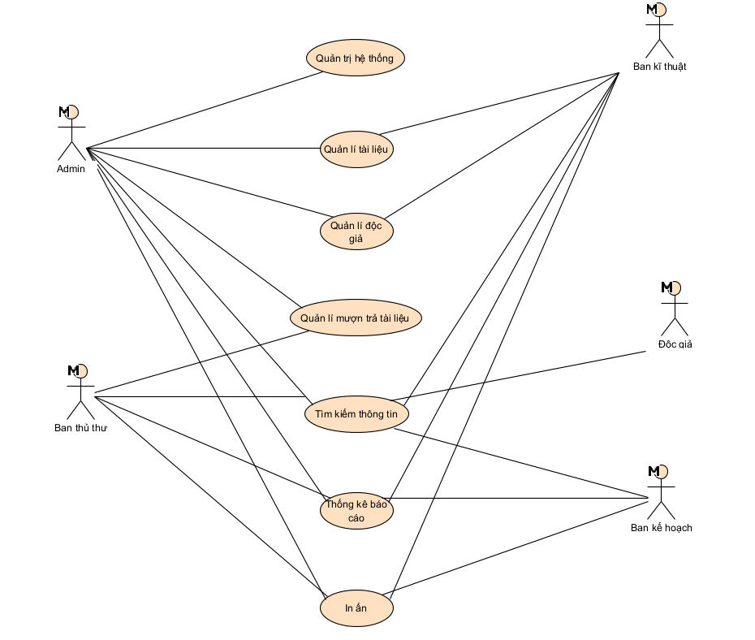

Hình 2.1 Biểu đồ Use case tổng quát

2.2: Biểu đồ USECASE “Quản Trị Hệ Thống”

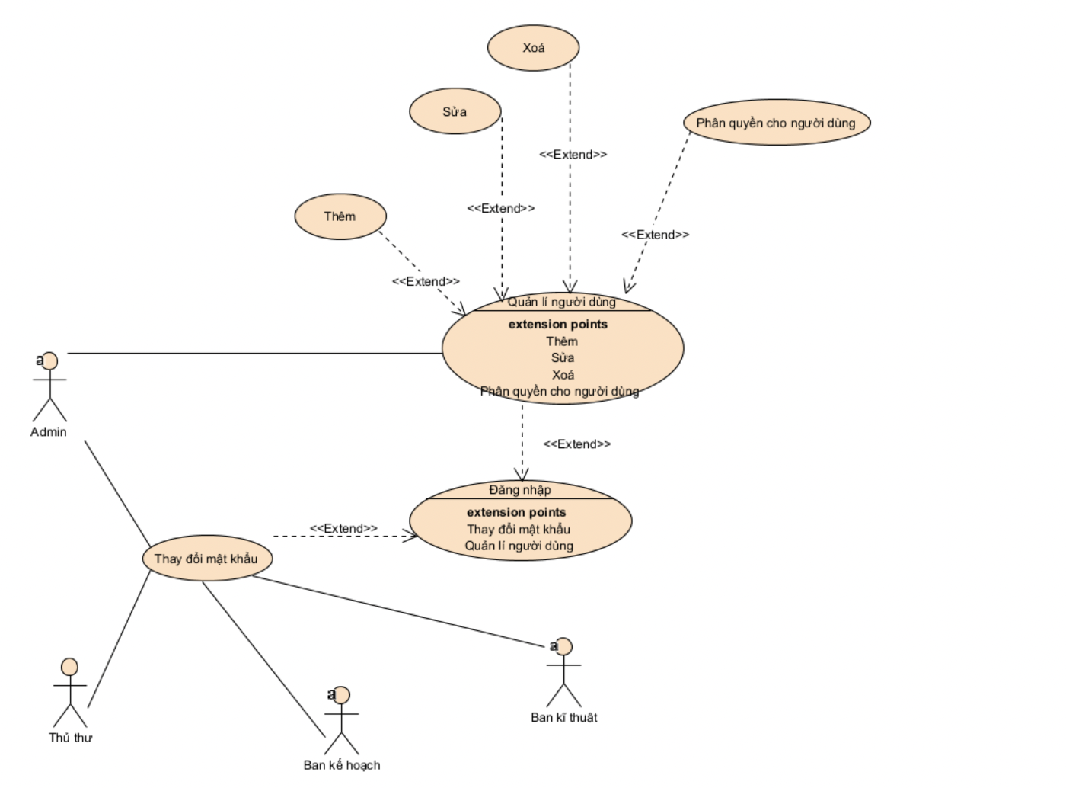

Hình 2.3: Biểu đồ Usecase "Quản trị hệ thống"

2.3: Biểu đồ USECASE quản lý tài liệu

Tác nhân “**Người dùng**” bao gồm **Admin** và **Ban kỹ thuật.**

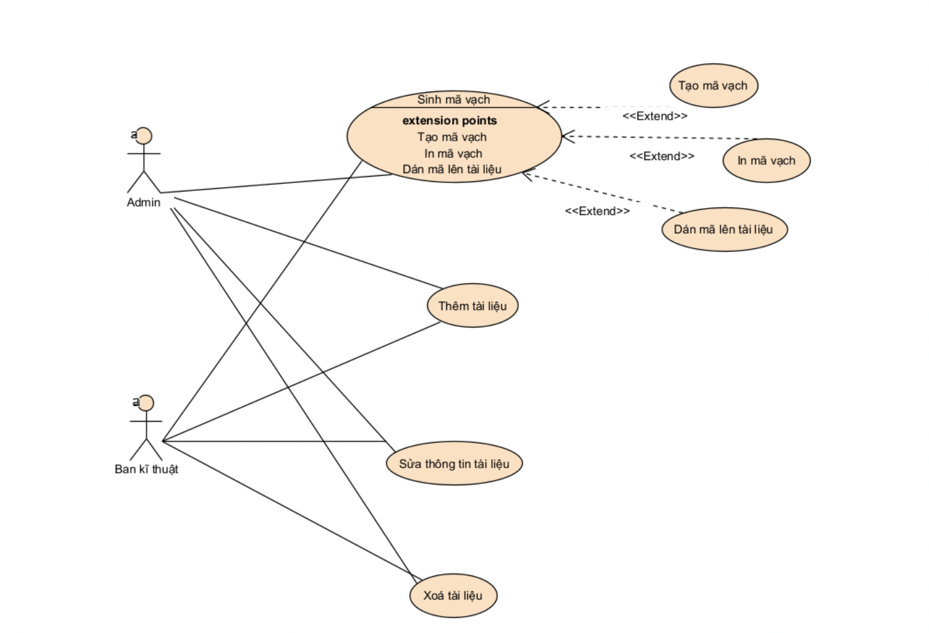

Hình 2.3: Biểu đồ Usecase "Quản lý tài liệu"

2.4: Biểu đồ USECASE “Quản lý độc giả”

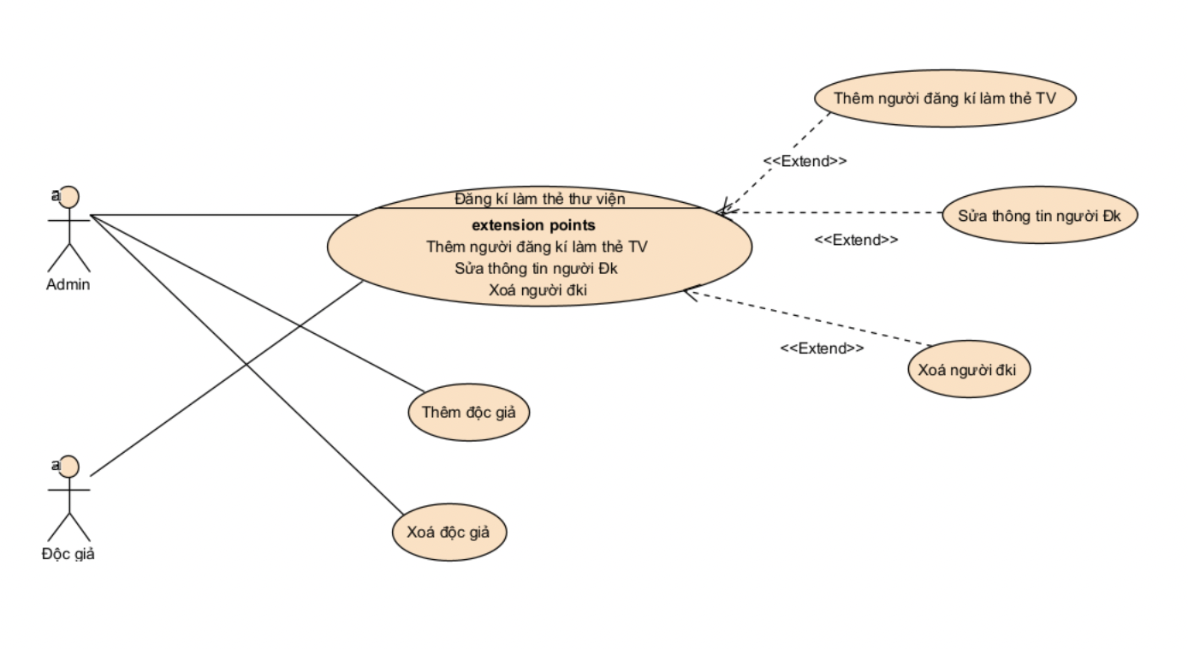

Hình 3.4: Biểu đồ Usecase : Quản lý độc giả"

2.5: Biểu đồ USECASE “Quản lý mượn trả tài liệu”

2.6: Biểu đồ USECASE “Tìm kiếm thông tin”

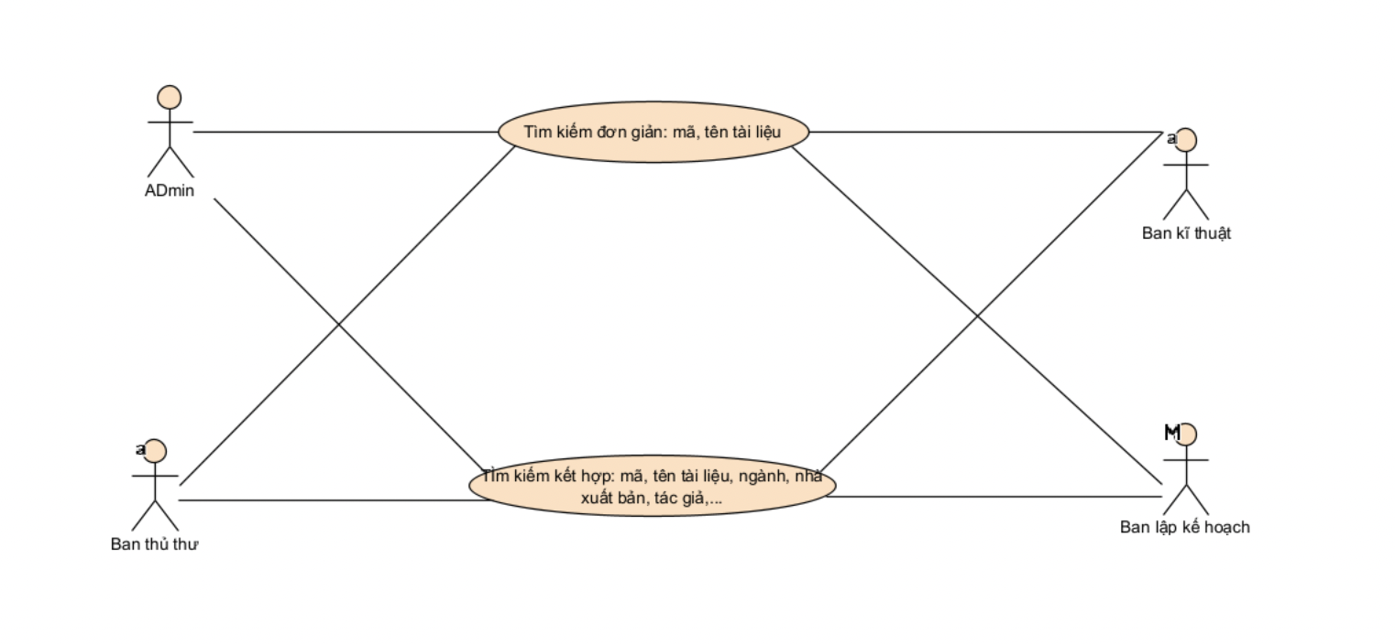

Hình2.6: Biểu đồ Usecase "Tim kiếm thông tin"

2.7: Biểu đồ USECASE “Tìm kiếm độc giả”

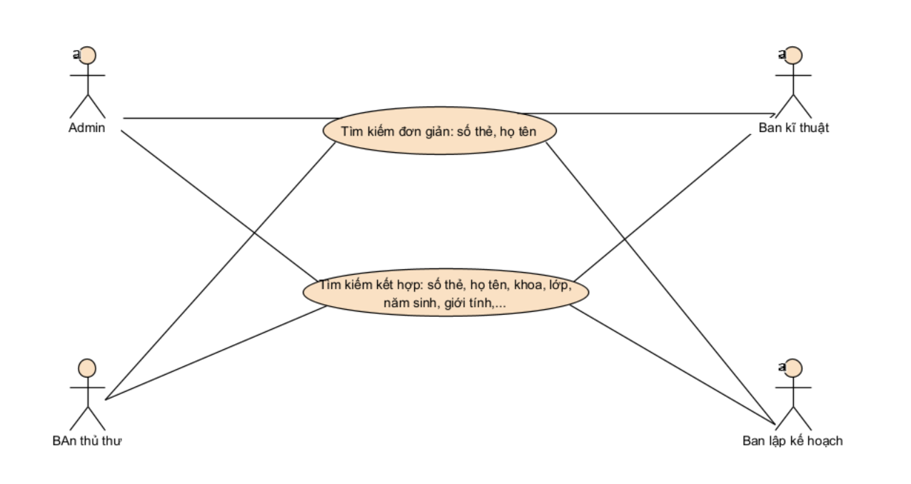

Hình2.7: Biểu đồ Usecase "Tim kiếm độc giả"

2.8: Biểu đồ USECASE “Tìm kiếm thông tin mượn trả”

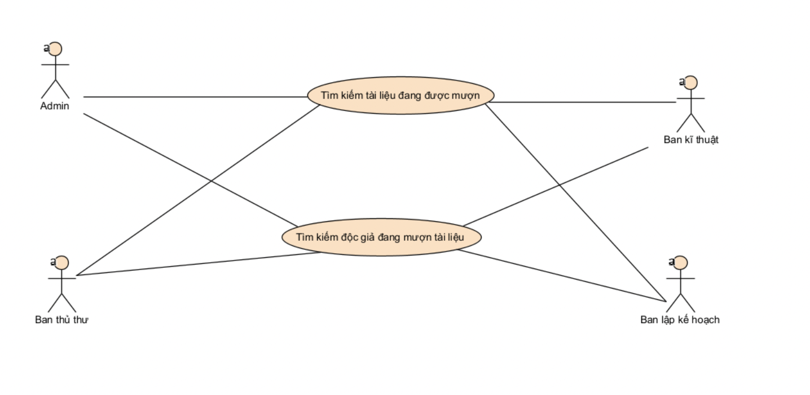

Hình2.8: Biểu đồ Usecase "Tim kiếm thông tin mượn trả"

2.9: Biểu đồ USECASE “Thống kê báo cáo”

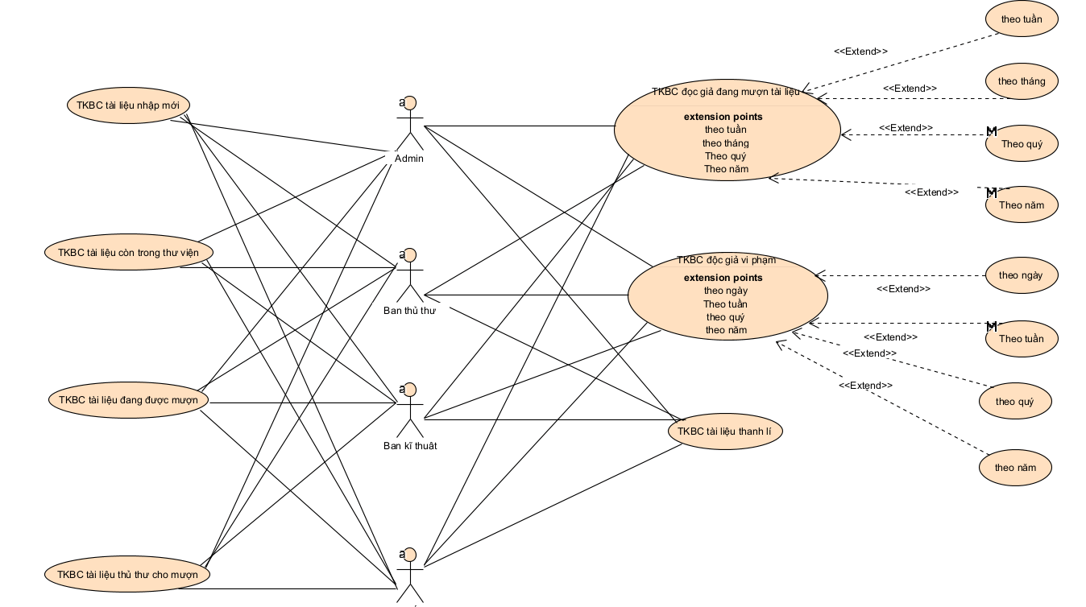

Hình2.9: Biểu đồ Usecase "Thống kê báo cáo"

2.10: Biểu đồ USECASE “In ấn”

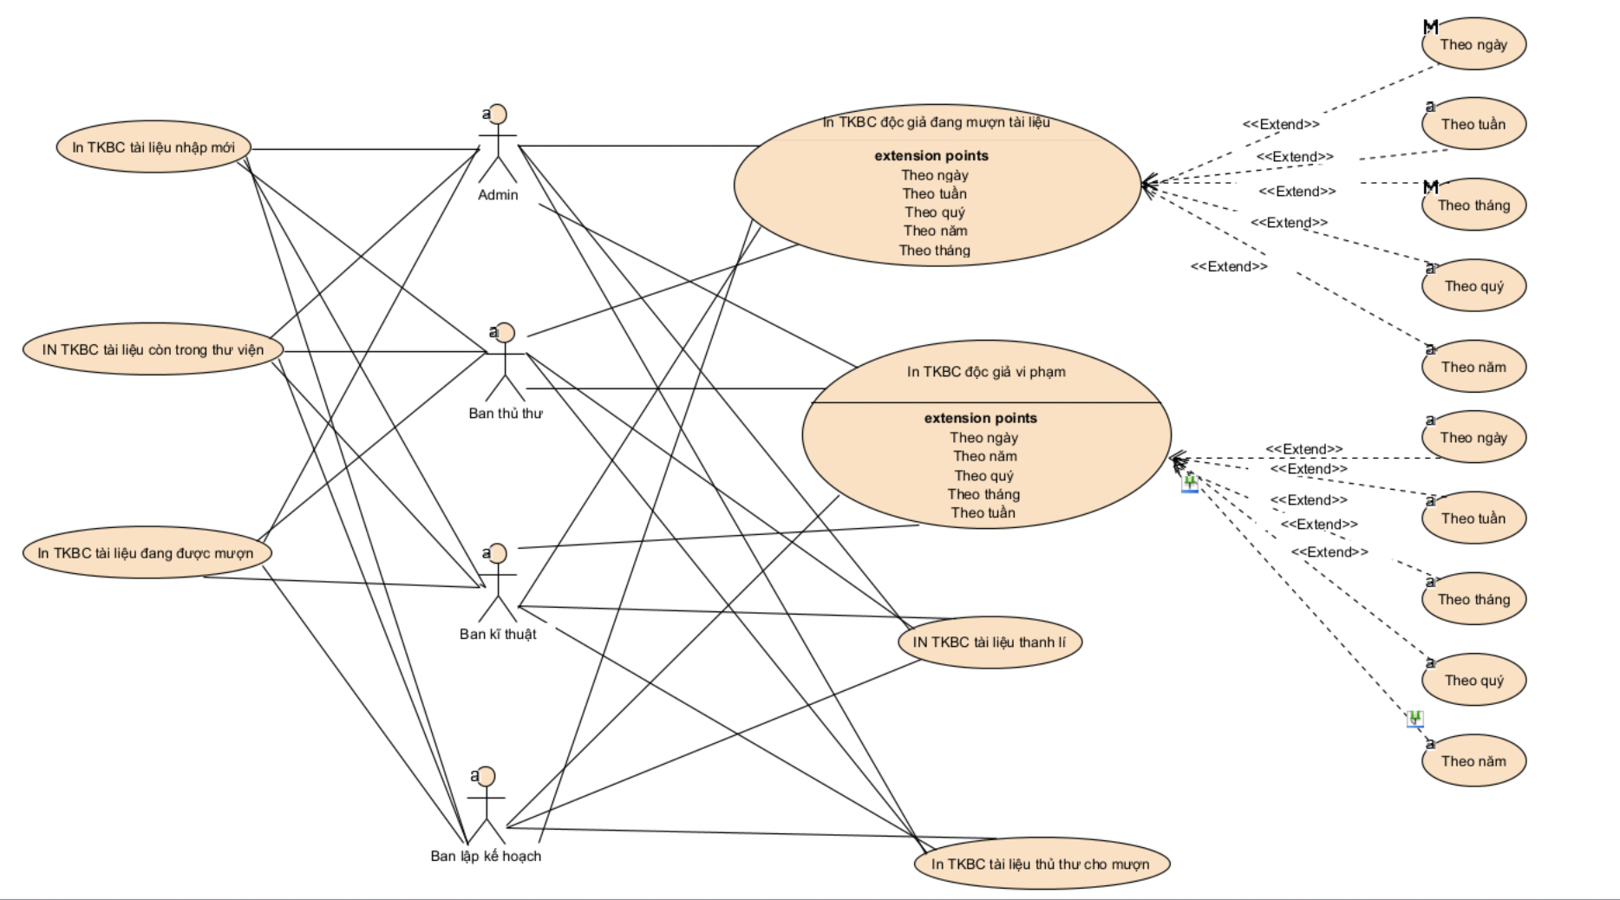

Hình2.10: Biểu đồ Usecase "In ấn"

## II: Đặc tả USECASE

**1.Đặc tả Usecase “Quản lý người dùng”**

**Đặc tả Usecase “Thêm người dùng”**

|  |  |
| --- | --- |
| * **Tác nhân** | Admin |
| **Mô tả:** Tác nhân sử dụng Usecase này để thực hiện chức năng sửa các thông tin liên quan đến người dùng như: *họ tên, chức danh, giới tính,* *email, điện thoại.* | |
| * **Dòng sự kiện chính.**   1. Tác nhân chọn chức năng Sửa thông tin người dùng  2. Tác nhân chọn bản ghi cần sửa  3. Tác nhân sửa thông tin  4. Tác nhân chọn lưu thông tin  5. Hệ thống kiểm tra sự hợp lệ của thông tin đưa vào.  6. Hệ thống lưu thông tin vào cơ sở dữ liệu  7. Usecase kết thúc | |
| * **Dòng sự kiện phụ**   + **Dòng thứ 1**   1. Tác nhân hủy bỏ việc sửa người dùng  2. Hệ thống bỏ qua và trở về giao diện chính  3. Kết thúc Usecase.   * + **Dòng thứ 2**   1. Thông tin tác nhân nhập vào không hợp lệ  2. Hệ thống hiển thị thông báo lỗi  3. Kết thúc Usecase | |
| * **Các yêu cầu đặc bi** | Không có |
| * Trạng thái hệ thống trước khi Usecase được sử dụng Tác nhân phải đăng nhập vào hệ thống * Trạng thái hệ thống sau khi Usecase được sử dụng * Nếu thành công: Thông tin người dùng được cập nhật thành công vào hệ thống. * Nếu thất bại: Hệ thống trả về thông báo lỗi, thông tin không được cập nhật thành công | |
| * **Điểm mở rộng** |  |
| * **Tần suất sử dụng** |  |

**Đặc tả Usecase “Sửa thông tin người dùng”**

|  |  |
| --- | --- |
| * **Tác nhân** | Admin |
| * **Mô tả:** Tác nhân sử dụng Usecase này để thực hiện chức năng sửa các thông tin liên quan đến người dùng như: *họ tên, chức danh, giới tính,*   *email, điện thoại*. | |
| * **Dòng sự kiện chính**   1. Tác nhân chọn chức năng Sửa thông tin người dùng   2. Tác nhân chọn bản ghi cần sửa   3. Tác nhân sửa thông tin   4. Tác nhân chọn lưu thông tin   5. Hệ thống kiểm tra sự hợp lệ của thông tin đưa vào.   6. Hệ thống lưu thông tin vào cơ sở dữ liệu   7. Usecase kết thúc | |
| * **Dòng sự kiện phụ**   + **Dòng sự kiện phụ 1**     1. Tác nhân hủy bỏ việc sửa người dùng     2. Hệ thống bỏ qua và trở về giao diện chính     3. Kết thúc Usecase.   + **Dòng sự kiện phụ 2**     1. Thông tin tác nhân nhập vào không hợp lệ     2. Hệ thống hiển thị thông báo lỗi     3. Kết thúc Usecase | |
| * **Các yêu cầu đặc bịít** | Không có |
| * **Trạng thái hệ thống trước khi Usecase được sử dụng**   Tác nhân phải đăng nhập vào hệ thống   * **Trạng thái hệ thống sau khi Usecase được sử dụng**   **Nếu thành công:** Thông tin người dùng đuợc cập nhật thành công vào hệ  thống.  **Nếu thất bại:**Hệ thống trả về thông báo lỗi, thông tin không đuợc cập  nhật thành công | |
| * **Điểm mở rộng** | Không có |
| * **Tần suất sử dụng** | ít thường xuyên. |

**Đặc tả Usecase “Xóa người dùng”**

|  |  |
| --- | --- |
| * **Tác nhân** | Admin |
| * **Mô tả:** Tác nhân sử dụng usecase này để thực hiện chức năng xóa người | |

|  |  |
| --- | --- |
| dùng khỏi hệ thống. | |
| 1. **Dòng sự kiện chính:** 2. Tác nhân chọn chức năng xóa người dùng 3. Hệ thống hiển thị form chứa danh sách người dùng 4. Admin chọn người dùng cần xóa và click vào nút “Xóa”. 5. Hệ thống xác nhận và thực hiện xóa người dùng đó 6. Usecase kết thúc | |
| * **Dòng sự kiện phụ**   + **Dòng sự kiện phụ thứ 1**     1. Tác nhân hủy bỏ việc xóa người dùng.     2. Hệ thống không thực hiện chức năng xóa người dùng.     3. Kết thúc Usecase.   + **Dòng sự kiện phụ thứ 2**     1. Hệ thống có lỗi xảy ra trong quá trình xử lý.     2. Hệ thống hiển thị thông báo lỗi.     3. Kết thúc Usecase. | |
| * **Các yêu cầu đặc bịệt** | Không có |
| * **Trạng thái hệ thống trước khi Usecase được sử dụng**   Tác nhân phải đăng nhập vào hệ thống trước khi thực hiện chức năng này.   * **Trạng thái hệ thống sau khi Usecase được sử dụng Nếu thành công:**Người dùng bị xóa khỏi hệ thống   **Nếu thất bại:**Hệ thống trả về thông báo lỗi, người dùng không bị xóa khỏi  hệ thống | |
| * **Điểm mở rộng** | Không có |
| * **Tần suất sử dụng** | ít thường xuyên. |

**Đặc tả Usecase “Phân quyền cho người dùng”**

|  |  |
| --- | --- |
| * **Tác nhân** | Admin |
| * **Mô tả:** Tác nhân sử dụng Usecase này để phân quyền cho thủ thư , ban   kỹ thuật , ban lập kế hoạch | |
| * **Dòng sự kiện chính**   1. Tác nhân chọn chức năng phân quyền | |

|  |  |
| --- | --- |
| 1. Hệ thống hiển thị form phân quyền. 2. Tác nhân chọn người dùng và phân quyền cho người dùng đó 3. Tác nhân click Xác nhận 4. Hệ thống xác nhận và lưu thông tin đó 5. Kết thúc Usecase | |
| * **Dòng sự kiện phụ**   + Dòng thứ 1     1. Tác nhân hủy bỏ việc phân quyền.     2. Hệ thống không thực hiện phân quyền người dùng.     3. Kết thúc Usecase   + Dòng thứ 2     1. Tác nhân đưa vào thông tin không hợp lệ     2. Hệ thống hiển thị thông báo lỗi     3. Kết thúc Usecase | |
| * **Các yêu cầu đặc biệt** | Không có |
| * **Trạng thái hệ thống trước khi Usecase được sử dụng**   Tác nhân phải đăng nhập vào hệ thống trước khi thực hiện chức năng  này.   * **Trạng thái hệ thống sau khi Usecase được sử dụng**   **Nếu thành công**: thông tin về quyền hạn đối với người dùng đó đuợc lưu vào hệ thống.  **Nếu thất bại**: hệ thống thông báo lỗi. | |
| * **Điểm mở rộng** | Không có |
| * **Tần suất sử dụng** | Thường xuyên. |

**Đặc tả Usecase “Thay đổi mật khẩu”**

**b**

|  |  |
| --- | --- |
| * **Tác nhân** | Admin, Ban kỹ thuật, Ban thủ thư,  Ban kế hoạch |
| * **Mô tả:** Tác nhân chọn usecase này để thay đổi mật khẩu. | |
| * **Dòng sự kiện chính**   1. Người dùng chọn chức năng thay đổi mật khẩu | |

|  |  |
| --- | --- |
| 1. Hệ thống hiển thị form cho phép người dùng thay đổi mật khẩu. 2. Người dùng nhập lại mật khẩu cũ và nhập mật khẩu mới vào textbox. 3. Hệ thống kiểm tra sự hợp lệ của thông tin đưa vào và lưu thông tin   vào hệ thống.   1. Kết thúc Usecase | |
| * **Dòng sự kiện phụ**   + **Dòng thứ 1**     1. Người dùng hủy bỏ việc thay đổi mật khẩu.     2. Hệ thống không thực hiện chức năng thay đổi mật khẩu.     3. Kết thúc Usecase   + **Dòng thứ 2**     1. Thông tin người dùng nhập vào không hợp lệ     2. Hệ thống không thực hiện chức năng thay đổi mật khẩu.     3. Kết thúc Use case | |
| * **Các yêu cầu đặc biệt** | Không có |
| * **Trạng thái hệ thống trước khi Usecase được sử dụng**   Người dùng phải đăng nhập vào hệ thống trước khi thực hiện chức năng  này.   * **Trạng thái hệ thống sau khi Usecase được sử dụng**   **Nếu thành công:** Mật khẩu của người dùng đuợc thay đổi thành công, hệ thống hiển thị form “Đăng nhập” cho phép người dùng đăng nhập lại.  **Nếu thất bại:** hệ thống thông báo lỗi và mật khẩu của người dùng không đuợc thay đổi. | |
| * **Điểm mở rộng** | Không có |
| * **Tần suất sử dụng** | Thường xuyên |

**2: Đặc tả Usecase “Đăng nhập”**

|  |  |
| --- | --- |
| * **Tác nhân** | Admin, ban kỹ thuật, ban thủ thư,  ban lập kế hoạch |

|  |  |
| --- | --- |
| * **Mô tả:** Tác nhân sử dụng Usecase này để thực hiện đăng nhập vào hệ   thống. | |
| * **Dòng sự kiện chính**  1. Hệ thống hiển thị giao diện đăng nhập 2. Người dùng nhập tài khoản bao gồm Tên đăng nhập và mật khẩu. 3. Hệ thống kiểm tra và xác nhận thông tin đăng nhập. 4. Hiển thị giao diện chính của phần mềm 5. Kết thúc Use case. | |
| * **Dòng sự kiện phụ**   + **Dòng sự kiện phụ 1**     1. Người dùng hủy yêu cầu đăng nhập.     2. Hệ thống đóng lại.     3. Kết thúc Usecase.   + **Dòng sự kiện phụ 2**     1. Người dùng nhập thông tin sai.     2. Hệ thống hiển thị thông báo lỗi.     3. Kết thúc Use case. | |
| * **Các yêu cầu đặc biệt** | Không có |
| * **Trạng thái hệ thống trước khi Usecase được sử dụng**   Không đòi hỏi yêu cầu gì trước đó.   * **Trạng thái hệ thống sau khi Usecase được sử dụng**   **Nếu thành công:** Hệ thống sẽ hiển thị giao diện chính. Người dùng có  thể thực hiện các chức năng theo đúng quyền hạn của mình  **Nếu thất bại:** Hệ thống sẽ đưa ra thông báo “Thông tin đăng nhập không  hợp lệ” và yêu cầu đăng nhập lại. | |
| * **Điểm mở rộng** | Click button thay đổi mật khẩu. |
| * **Tần suất sử dụng** | Rất thường xuyên. |

**3: Đặc tả Usecase “Sao lưu và phục hồi dữ liệu”**

|  |  |
| --- | --- |
| * **Tác nhân** | Admin |
| * **Mô tả:** Tác nhân sử dụng usecase này để thực hiện chức năng sao lưu và   phục hồi dữ liệu. | |

|  |  |
| --- | --- |
| * **Dòng sự kiện chính**   1. Tác nhân chọn chức năng sao lưu và phục hồi dữ liệu.   2. Hệ thống hiển thị form sao lưu và phục hồi dữ liệu.   3. Tác nhân lựa chọn hình thức sao lưu dữ liệu và phục hồi dữ liệu.   4. Hệ thống xác nhận và thực hiện sao lưu, phục hồi dữ liệu theo yêu   cầu của tác nhân.   * 1. Kết thúc usecase. | |
| * **Dòng sự kiện phụ**   + **Dòng sự kiện phụ 1**     1. Admin hủy bỏ việc sao lưu và phục hồi dữ liệu.     2. Hệ thống bỏ qua form sao lưu và phục hồi dữ liệu và trở về   form chính.   * + 1. Kết thúc Usecase   + **Dòng sự kiện phụ 2**     1. Hệ thống xảy ra lỗi trong khi thực hiện việc sao lưu và phục   hồi dữ liệu.   * + 1. Hệ thống hiển thị thông báo lỗi.     2. Kết thúc usecase. | |
| * **Các yêu cầu đặc biệt** | Không có |
| * **Trạng thái hệ thống trước khi Usecase được sử dụng**   Admin phải đăng nhập vào hệ thống trước khi thực hiện chức năng này.   * **Trạng thái hệ thống sau khi Usecase được sử dụng**   **Nếu thành công:** Dữ liệu đuợc sao lưu lại trên đĩa cứng hay đuợc khôi  phục lại.  **Nếu thất bại:** Hệ thống thông báo lỗi | |
| * **Điểm mở rộng** | Không có |
| * **Tần suất sử dụng** | Thường xuyên |

**4: Đặc tả Usecase “Quản lý tài liệu”**

**Đặc tả Usecase “Thêm tài liệu”**

|  |  |
| --- | --- |
| * **Tác nhân** | Ban kỹ thuật, Admin |
| * **Mô tả:** Tác nhân sử dụng Usecase này khi thêm thông tin về tài liệu mới   nhập về vào hệ thống. | |
| * **Dòng sự kiện chính** | |

|  |  |
| --- | --- |
| 1. Tác nhân chọn chức năng “Thêm tài liệu” 2. Hệ thống hiển thì form nhập thông tin( *mã tài liệu, tên tài liệu, nhà*   *xuất bản, tác giả, năm xuất bản, ngôn ngữ, số lần tái bản, chọn dạng tài liệu…..*)   1. Tác nhân nhập thông tin 2. Tác nhân chọn lưu 3. Hệ thống kiểm tra tính hợp lý thông tin vừa nhập 4. Hệ thống xác nhận và lưu vào cơ sở dữ liệu 5. Usecase kết thúc. | |
| * **Dòng sự kiện phụ**   + **Dòng thứ nhất**  1. Tác nhân hủy bỏ việc thêm tài liệu. 2. Hệ thống bỏ qua form thêm tài liệu và trở về form chính 3. Kết thúc Usecase    * **Dòng thứ hai** 4. Thông tin ban kỹ thuật đưa vào không hợp lệ. 5. Hệ thống hiển thị thông báo lỗi. 6. Kết thúc Usecase. | |
| * **Các yêu cầu đặc biệt** | Không có |
| * **Trạng thái hệ thống trước khi Usecase được sử dụng**   Người dùng phải đăng nhập vào hệ thống   * **Trạng thái hệ thống sau khi Usecase được sử dụng**   **Nếu thành công:**Thông tin tài liệu đuợc lưu thành công vào hệ thống  **Nếu thất bại:**Hệ thống báo lỗi, thông tin không đuợc lưu | |
| * **Điểm mở rộng** | Không |
| * **Tần suất sử dụng** | Thường xuyên. |

**5: Đặc tả Usecase “Sửa thông tin tài liệu”.**

|  |  |
| --- | --- |
| * **Tác nhân** | Admin, Ban kỹ thuật |
| * **Mô tả:** Tác nhân sử dụng Usecase này để thực hiện chức năng sửa các   thông tin liên quan đến tài liệu như: *tên tài liệu, tên tác giả, năm xuất bản, nhà xuất bản, thể loại tài liệu, ngôn ngữ.* | |
| * **Dòng sự kiện chính** | |

|  |  |
| --- | --- |
| 1. Tác nhân chọn chức năng Sửa thông tin tài liệu. 2. Hệ thống hiển thị form chứa danh sách tài liệu. 3. Tác nhân chọn tài liệu cần sửa 4. Hệ thống hiển thị các chi tiết thông tin về tài liệu để người dùng sửa. 5. Tác nhân nhập các thông tin cần sửa 6. Tác nhân chọn lưu thông tin 7. Hệ thống kiểm tra sự hợp lệ, xác nhận của thông tin đưa vào. 8. Hệ thống lưu thông tin vào cơ sở dữ liệu 9. Usecase kết thúc | |
| * **Dòng sự kiện phụ**   + **Dòng sự kiện phụ 1**     1. Tác nhân hủy bỏ việc sửa thông tin tài liệu     2. Hệ thống bỏ qua và trở về giao diện chính     3. Kết thúc Usecase.   + **Dòng sự kiện phụ 2**     1. Thông tin tác nhân nhập vào không hợp lệ     2. Hệ thống hiển thị thông báo lỗi     3. Kết thúc Usecase | |
| * **Các yêu cầu đặc biệt** | Không có |
| * **Trạng thái hệ thống trước khi Usecase được sử dụng**   Tác nhân phải đăng nhập vào hệ thống   * **Trạng thái hệ thống sau khi Usecase được sử dụng**   **Nếu thành công:** Thông tin tài liệu đuợc cập nhật thành công vào hệ  thống.  **Nếu thất bại:**Hệ thống trả về thông báo lỗi, thông tin không đuợc cập  nhật thành công | |
| * **Điểm mở rộng** | Không có |
| * **Tần suất sử dụng** | ít thường xuyên. |

**6: Đặc tả Usecase “Xóa tài liệu”**

|  |  |
| --- | --- |
| * **Tác nhân** | Admin, Ban kỹ thuật |
| * **Mô tả:** Tác nhân sử dụng usecase này để thực hiện chức năng xóa tài liệu   khỏi hệ thống khi nó không đuợc sử dụng | |
| * **Dòng sự kiện chính:**   1. Tác nhân chọn chức năng xóa tài liệu. | |

|  |  |
| --- | --- |
| 1. Hệ thống hiển thị form chứa danh sách tài liệu 2. Tác nhận chọn tài liệu cần xóa và click vào nút “Xóa”. 3. Hệ thống xác nhận thực hiện xóa người dùng đó 4. Usecase kết thúc | |
| * **Dòng sự kiện phụ**   + **Dòng sự kiện phụ thứ 1**     1. Tác nhân hủy bỏ việc xóa tài liệu.     2. Hệ thống bỏ qua form xóa tài liệu và trở về form chính     3. Kết thúc Usecase.   + **Dòng sự kiện phụ thứ 2**     1. Hệ thống có lỗi xảy ra trong quá trình xử lý.     2. Hệ thống hiển thị thông báo lỗi.     3. Kết thúc Usecase. | |
| * **Các yêu cầu đặc biệt** | Không có |
| * **Trạng thái hệ thống trước khi Usecase được sử dụng**   Tác nhân phải đăng nhập vào hệ thống trước khi thực hiện chức năng này.   * **Trạng thái hệ thống sau khi Usecase được sử dụng Nếu thành công:** Thông tin tài liệu bị xóa khỏi hệ thống   **Nếu thất bại:**Hệ thống trả về thông báo lỗi, thông tin tài liệu không bị xóa  khỏi hệ thống | |
| * **Điểm mở rộng** | Không có |
| * **Tần suất sử dụng** | ít thường xuyên. |

**7*:*Đặc tả Usecase “Quản lý độc giả”**

**Đặc tả Usecase “Thêm độc giả”**

|  |  |
| --- | --- |
| * **Tác nhân** | Ban kỹ thuật, Admin |
| * **Mô tả:** Tác nhân sử dụng Usecase này khi thêm thông tin về độc giả vào   hệ thống. | |
| * **Dòng sự kiện chính**   1. Tác nhân chọn chức năng “Thêm độc giả”   2. Hệ thống hiển thị form nhập thông tin(*mã thẻ, họ tên, năm sinh, giới* | |

|  |  |
| --- | --- |
| *tính, ngày cấp thẻ, ngày hết hạn, mã ngành, mã lớp (đối với độc giả*  *là học sinh, sinh viên…)*   1. Tác nhân nhập thông tin 2. Tác nhân chọn lưu 3. Hệ thống kiểm tra tính hợp lệ thông tin vừa nhập 4. Hệ thống xác nhận và lưu vào cơ sở dữ liệu 5. Usecase kết thúc. | |
| * **Dòng sự kiện phụ**   + **Dòng thứ nhất**  1. Tác nhân hủy bỏ việc thêm độc giả. 2. Hệ thống bỏ qua form thêm tài liệu và trở về form chính 3. Kết thúc Usecase    * **Dòng thứ hai** 4. Thông tin tác nhân đưa vào không hợp lệ. 5. Hệ thống hiển thị thông báo lỗi. 6. Kết thúc Usecase. | |
| * **Các yêu cầu đặc biệt** | Không có |
| * **Trạng thái hệ thống trước khi Usecase được sử dụng**   Người dùng phải đăng nhập vào hệ thống   * **Trạng thái hệ thống sau khi Usecase được sử dụng**   **Nếu thành công:**Thông tin độc giả đuợc lưu thành công vào hệ thống  đồng thời tạo thẻ thư viện cho độc giả.  **Nếu thất bại:**Hệ thống báo lỗi, thông tin không đuợc lưu | |
| * **Điểm mở rộng** | Không |
| * **Tần suất sử dụng** | Thường xuyên. |

**8: Đặc tả Usecase “Xóa độc giả”**

|  |  |
| --- | --- |
| * **Tác nhân** | Ban kỹ thuật, Admin |
| * **Mô tả:** Tác nhân sử dụng Usecase này để thực hiện chức năng xóa độc   giả khỏi hệ thống. | |
| * **Dòng sự kiện chính**   1. Ban kỹ thuật chọn chức năng xóa độc giả   2. Hệ thống hiển thị form chứa danh sách các độc giả.   3. Ban kỹ thuật chọn độc giả cần xóa.   4. Hệ thống xác nhận và xóa độc giả khỏi hệ thống.   5. Kết thúc Use case. | |

|  |  |
| --- | --- |
| * **Dòng sự kiện phụ**   + **Dòng sự kiện phụ 1**     1. Ban kỹ thuật hủy bỏ việc xóa độc giả.     2. Hệ thống trở về form chính.     3. Kết thúc Usecase.   + **Dòng sự kiện phụ 2**     1. Hệ thống có lỗi xảy ra trong quá trình xử lý     2. Hệ thống hiển thị thông báo lỗi.     3. Kết thúc Usecase. | |
| * **Các yêu cầu đặc biệt** | Không có |
| * **Trạng thái hệ thống trước khi Usecase được sử dụng**   Tác nhân phải đăng nhập vào hệ thống trước khi thực hiện chức năng  này.   * **Trạng thái hệ thống sau khi Usecase được sử dụng.**   **Nếu thành công:** thông tin về độc giả đuợc xóa khỏi hệ thống.  **Nếu thất bại:** hệ thống thông báo lỗi và thông tin về độc giả không đuợc  xóa. | |
| * **Điểm mở rộng** | Không |
| * **Tần suất sử dụng** | Thường xuyên |

**9*:* Đặc tả Usecase “Quản lý Mượn, trả tài liệu”**

**Đặc tả Usecase “Quản lý Mượn tài liệu”**

|  |  |
| --- | --- |
| * **Tác nhân** | Thủ thư, Admin |
| * **Tóm tắt:** Admin, Thủ thư sử dụng Usecase này để thực hiện chức năng quản   lý Mượn tài liệu khi có yêu cầu | |
| * **Dòng sự kiện**   1. Thủ thư chọn chức năng quản lý Mượn tài liệu   2. Hệ thống hiển thị form cho Mượn tài liệu   3. Thủ thư nhập thông tin tài liệu và độc giả   4. Hệ thống kiểm tra sự hợp lệ của thông tin đưa vào   5. Thủ thư chọn lập phiếu Mượn   6. Hệ thống lập phiếu Mượn lưu thông tin độc giả và phiếu Mượn vào hệ | |

|  |  |
| --- | --- |
| thống  7. Kết thúc use case | |
| * **Dòng sự kiện phụ**   1. **Dòng thứ nhất**      1. Thủ thư bỏ việc quản lý Mượn tài liệu      2. Hệ thống trở về form chính      3. Use case kết thúc   2. **Dòng thứ hai**      1. Thủ thư nhập vào thông tin không hợp lệ      2. Hệ thống hiển thị thông báo lỗi      3. Use case kết thúc | |
| * **Các yêu cầu đặc biệt** | Không có |
| * **Trạng thái hệ thống trước khi use case được thực hiện**   Thủ thư phải đăng nhập trước khi thực hiện use case này   * **Trạng thái hệ thống sau khi use case được thực hiện** * **Nếu thành công:** Phiếu Mượn đuợc lập, Thông tin về người Mượn và sách Mượn đuợc lưu vào hệ thống * **Nếu không thành công:** Hệ thống báo lỗi và không tạo đuợc phiếu Mượn**.** | |
| **Điềm mở rộng** | Không có |
| **Tần suất sử dụng** | Thường xuyên vào giờ thư viện  làm việc |

**Đặc tả Usecase “Quản lý trả tài liệu”**

|  |  |
| --- | --- |
| * **Tác Nhân** | Thủ thư, Admin |
| * **Tóm tắt:** Thủ thư thực hiện use case này để thực hiện chức năng trả tài liệu   khi có độc giả trả tài liệu | |
| * **Dòng sự kiện chính.** | |

|  |  |
| --- | --- |
| 1. Thủ thư chọn chức năng quan lý trả tài liệu 2. Hệ thống hiển thị form trả tài liệu Mượn 3. Thủ thư nhập thông tin độc giả, tài liệu(quét mã vạch) 4. Hệ thống kiểm tra thông tin tài liệu và độc giả 5. Hệ thống hiển thị thông tin phiếu Mượn 6. Thủ thư cập nhật lại thông tin phiếu Mượn, click xử lý 7. Hệ thống cập nhật lại thông tin phiếu Mượn 8. Kết thúc Usecase | |
| * **Dòng sự kiện phụ**   1. **Dòng thứ nhất**      1. Thủ thư hủy bỏ việc quản lý trả tài liệu      2. Hệ thống quay trở lại form chính      3. Use case kết thúc   2. **Dòng thứ hai**      1. Thông tin thủ thư đưa vào không hợp lệ      2. Hệ thống trả lại thông báo lỗi      3. Use case kết thúc | |
| * **Các yêu cầu đặc biệt** | Không có |
| * **Trạng thái hệ thống trước khi use case thực hiện**   Thủ thư phải đăng nhập trước khi thực hiện chức năng này.   * **Trạng thái hệ thống sau khi use case thực hiện**   **Nếu thành công:** Phiếu Mượn đuợc cập nhật và lưu vào hệ thống  **Nếu thất bại:** Hệ thống thông báo lỗi và không thực hiện việc trả tài liệu | |
| * **Điểm mở rộng** | Không có |
| * **Tần suất sử dụng** | Rất thường xuyên |

**10: Đặc tả Usecase “Xử lý độc giả vi phạm”**

|  |  |  |  |  |  |  |  |  |  |  |  |  |  |  |  |  |
| --- | --- | --- | --- | --- | --- | --- | --- | --- | --- | --- | --- | --- | --- | --- | --- | --- |
| * **Tác nhân** | | | | | | | Ban thủ thư, Admin | | | | | | | | | |
| * **Mô tả :**   phạm | Use | case | đuợc | sử | dụng | để | | thực | hiện | chức | năng | xử | lý | độc | giả | vi |
| * **Dòng sự kiện chính**   1. Ban thủ thư chọn chức năng xử lý độc giả vi phạm   2. Hệ thống hiển thị form xử lý độc giả vi phạm   3. Thủ thư kiểm tra phiếu Mượn, nhập lý do vi phạm và hình thức xử phạt   4. Hệ thống cập nhật thông tin độc giả vi phạm   5. Use case kết thúc | | | | | | | | | | | | | | | | |

|  |  |
| --- | --- |
|  | |
| * **Dòng sự kiện phụ**   1. **Dòng sự kiện thứ 1**      1. Thủ thư chọn bỏ việc xử lý độc giả vi phạm      2. Hệ thống trở về giao diện chính      3. Use case kết thúc   2. **Dòng sự kiện thứ 2**      1. Thông tin thủ thư nhập không hợp lệ      2. Hệ thống báo lỗi      3. Use case kết thúc | |
| * **Các yêu cầu đặc biệt** | Không có |
| * **Trạng thái hệ thống trước khi thực hiện use case**   Thủ thư phải đăng nhập vào hệ thống trước khi thực hiện usecase   * **Trạng thái hệ thống sau khi thực hiện use case Thành công:** Lập đuợc phiếu phạt   **Thất bại:** Báo lỗi | |
| * **Điểm mở rộng** | * Click button “xử lý độc giả trả tài   liệu muộn”   * Click button “xử lý độc giả làm   mất, hư hỏng tài liệu” |
| * **Tần suất sử dụng** | Không thường xuyên |

***11:* Đặc tả Usecase “Tìm kiếm thông tin”**

**Đặc tả Usecase “Tìm kiếm tài liệu”**

Người dùng sử dụng Usecase này để tìm kiếm thông tin về tài liệu. Từ đó, người dùng biết đuợc tài liệu hiện còn trong thư viện, các loại tài liệu trong thư viện,…

**Đặc tả Usecase “Tìm kiếm đơn giản”**

|  |  |  |  |  |  |  |  |  |  |  |  |  |  |
| --- | --- | --- | --- | --- | --- | --- | --- | --- | --- | --- | --- | --- | --- |
| * **Tác nhân** | | | | | Độc giả, Admin, Ban kỹ thuật, Ban thủ  thư, Ban lập kế hoạch | | | | | | | | |
| * **Mô tả:**Tác | nhân | sử | dụng | usecase | để | thực | hiện | chức | năng | tìm | kiếm | tài | liệu |

|  |  |
| --- | --- |
| dựa vào tên tài liệu. | |
| * **Dòng sự kiện chính**   1. Người dùng chọn chức năng tìm kiếm tài liệu theo tên   2. Hệ thống hiển thị form cho phép người dùng nhập tên tài liệu vào   3. Người dùng nhập tên tài liệu   4. Hệ thống kiểm tra nếu có tài liệu như vậy thì sẽ hiển thị đầy đủ thông tin   về tài liệu đó   * 1. Hệ thống thông báo “Không có tài liệu như vậy” nếu hệ thống kiểm tra   mà không thấy tài liệu   * 1. Usecase kết thúc | |
| * **Dòng sự kiện phụ**   1. **Dòng thứ nhất**      1. Tác nhân hủy bỏ việc tìm kiếm tài liệu theo tên      2. Hệ thống bỏ qua form tìm kiếm tài liệu theo tên và sau đó trở về giao   diện chính   * + 1. Usecase kết thúc   1. **Dòng thứ 2**      1. Hệ thống trả về form thông báo lỗi nếu quá trình tìm kiếm xảy ra lỗi      2. Usecase kết thúc | |
| * **Các yêu cầu đặc biệt** | Không có |
| * **Trạng thái hệ thống trước khi thực hiện usecase “Tìm kiếm đơn giản”**   Hệ thống cần đuợc kích hoạt.   * **Trạng thái hệ thống sau khi thực hiện usecase “Tìm kiếm đơn giản”**   **Nếu thành công:** thông tin về tài liệu đuợc hiển thị  **Nếu thất bại:** Hệ thống thông báo không có tài liệu | |
| * **Điểm mở rộng** | Không có |
| * **Tần suất sử dụng** | Rất thường xuyên |

**12: Đặc tả Usecase “Tìm kiếm độc giả”**

Người dùng sử dụng Usecase này để tìm kiếm thông tin về độc giả như: độc giả có Mượn sách không, độc giả thuộc ngành nào, họ tên gì.

**Đặc tả Usecase “Tìm kiếm đơn giản”**

|  |  |
| --- | --- |
| * **Tác nhân** | Độc giả, Admin, Ban kỹ thuật, Ban thủ  thư, Ban lập kế hoạch |

|  |  |
| --- | --- |
| * **Mô tả:**Tác nhân sử dụng usecase để thực hiện chức năng tìm kiếm độc giả   dựa vào họ, tên độc giả. | |
| * **Dòng sự kiện chính**   1. Người dùng chọn chức năng tìm kiếm độc giả dựa vào họ, tên độc giả.   2. Hệ thống hiển thị form cho phép người dùng nhập tên độc giả vào   3. Người dùng nhập tên độc giả   4. Hệ thống kiểm tra nếu có độc giả như vậy thì sẽ hiển thị đầy đủ thông tin   về độc giả đó   * 1. Hệ thống thông báo “Không có độc giả như vậy” nếu hệ thống kiểm tra   mà không thấy độc giả   * 1. Usecase kết thúc | |
| * **Dòng sự kiện phụ**   1. **Dòng thứ nhất**   2. Tác nhân hủy bỏ việc tìm kiếm độc giả dựa vào họ, tên độc giả.   3. Hệ thống trở về giao diện chính   4. Usecase kết thúc   4. **Dòng thứ 2**   1. Người dùng nhập vào thông tin lỗi 2. Hệ thống trả về form thông báo lỗi 3. Usecase kết thúc | |
| * **Các yêu cầu đặc biệt** | Không có |
| * **Trạng thái hệ thống trước khi thực hiện usecase “Tìm kiếm đơn giản”**   Người dùng phải đăng nhập hoặc người dùng mở phần mềm   * **Trạng thái hệ thống sau khi thực hiện usecase “Tìm kiếm đơn giản”**   **Nếu thành công:** Thông tin độc giả đuợc hiển thị  **Nếu thất bại:** Hệ thống thông báo không tồn tại độc giả đó | |
| * **Điểm mở rộng** | Không có |
| * **Tần suất sử dụng** | Rất thường xuyên |

**13: Đặc tả Usecase “Thống kê, báo cáo”**

**Đặc tả Usecase “Thống kê báo cáo tài liệu còn trong thư viện”**

|  |  |
| --- | --- |
| * **Tác nhân** | Admin, Ban lập kế hoạch, Ban  thủ thư, Ban kỹ thuật |
| * **Tóm tắt:** Tác nhân sử dụng Usecase này để thực hiện chức năng Thống kê   tài liệu còn trong thư viên là bao nhiêu | |

|  |  |
| --- | --- |
| * **Dòng sự kiện chính**   1. Tác nhân chọn chức chức năng thống kê tài liệu còn lại   2. Hệ thống trả về form thống kê tài liệu còn lại và số luợng mỗi loại   3. Usecase kết thúc | |
| * **Dòng sự kiện phụ**   + **Dòng thứ nhất**     1. Người dùng hủy bỏ chức năng thống kê tài liệu còn lại     2. Hệ thống bỏ qua form thống kê tài liệu còn lại và trở về giao diện   chính   * + 1. Usecase kết thúc | |
| * **Các yêu cầu đặc biệt** | Không có |
| * **Trạng thái hệ thống trước khi Usecase “Thống kê báo cáo tài liệu còn**   **trong thư viện được thực hiện”**  Tác nhân phải đăng nhập vào hệ thống trước   * **Trạng thái hệ thống sau khi Usecase “Thống kê báo cáo tài liệu còn**   **trong thư viện được thực hiện”**  **Nếu thành công:** Hiển thị danh sách tài liệu còn lại và số luợng của chúng  **Nếu thất bại:** Hệ thống thông báo lỗi | |
| * **Điểm mở rộng** | Không có |
| * **Tần suất** | Thường xuyên. |

**14: Đặc tả Usecase “In ấn”**

**Đặc tả Usecase “In ấn TKBC tài liệu còn trong thư viện”**

|  |  |
| --- | --- |
| * **Tác nhân** | Ban kế hoạch, Ban kỹ thuật, Ban thủ  thư, Admin |
| * **Tóm tắt:** Tác nhân sử dụng Usecase này để in ấn báo cáo . | |
| * **Dòng sự kiện chính**   1. Tác nhân chọn chức năng in ấn tài liệu hiện tại.   2. Hệ thống in ra tất cả các bản báo cáo hiện có trong hệ thống.   3. Usecase kết thúc. | |
| * **Dòng sự kiện phụ**   a. **Dòng thứ nhất**   * 1. Tác nhân hủy bỏ chức năng in ấn tài liệu   2. Hệ thống bỏ qua và trở về form chính | |

|  |  |
| --- | --- |
| 3. Usecase kết thúc  b. **Dòng thứ hai**   1. Hệ thống xảy ra lỗi trong quá trình xử lý 2. Hệ thống hiển thị thông báo lỗi 3. Use case kết thúc | |
| * **Các yêu cầu đặc biệt** | Không có |
| * **Trạng thái hệ thống trước khi Usecase được thực hiện.**   Tác nhân phải đăng nhập vào hệ thống   * **Trạng thái hệ thống sau khi Usecase được thực hiện.**   **Nếu thành công:** in ra tất cả các bản báo cáo hiện có trong hệ thống.  **Nếu thất bại:**Hiển thị thông báo lỗi | |
| * **Điểm mở rộng** | Không có |
| * **Tần suất** | Thường xuyên |
|  |  |

# Chương 3: Biểu đồ các lớp

## I:Biểu đồ các lớp hệ thống

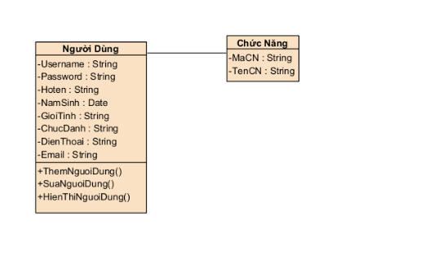

Hình 3.1: Biểu đồ các lớp hệ thống

## II: Biểu đồ các lớp tài liệu

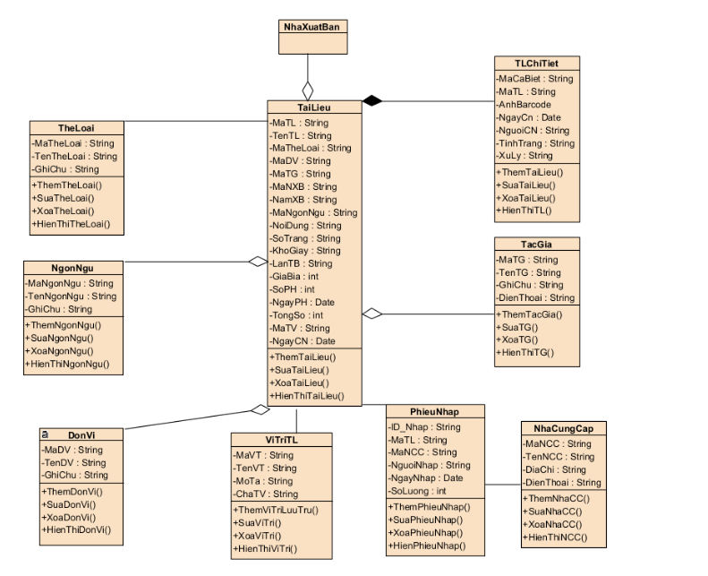

Hình 3.2: Biểu đồ các lớp tài liệu

## III:Biểu đồ các lớp độc giả

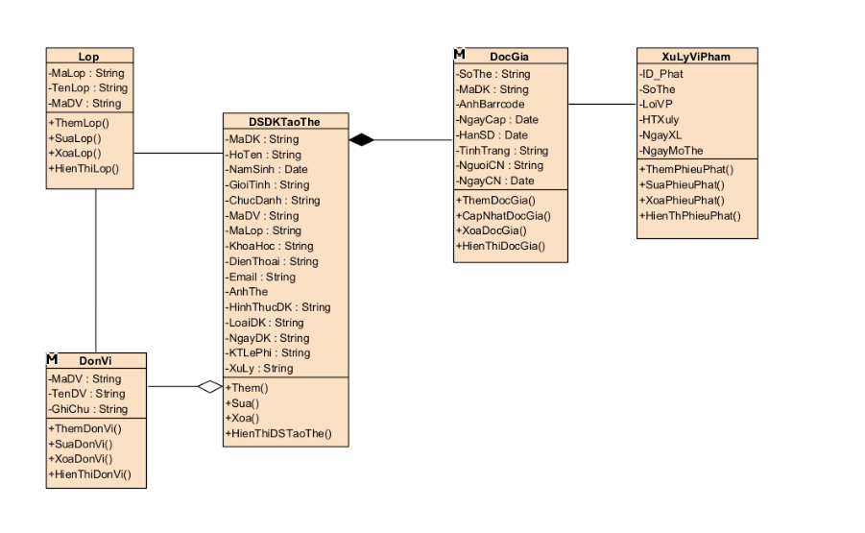

Hình 3.3: Biểu đồ các lớp độc giả

## IV: Biểu đồ các lớp mượn trả

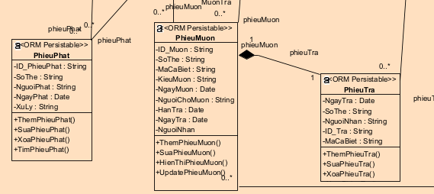

Hình 3.4: Biểu đồ các lớp mượn trả

# Chương 4: Phân tích và thiết kế

## I: Xây dựng bài toán

Để thực hiện chương trình một cách cụ thể hoá thì cần xây dựng bài toán, cụ thể như sau:

Một trường đại học có một thư viện. Thư viện đó có nhiều nhân viên. Nhân viên có các thông tin như: tên ,mã, số điện thoại, địa chỉ, giới tính, email, ngày sinh, chức vu, địa chỉ. Mỗi nhân viên được cấp 1 tài khoản riêng để quản lý. Tài khoản gồm mã nhân viên và mật khẩu.

Thư viện có nhiều loại sách, thông tin sách bao gồm: tên, nội dung, ngày nhập, mã sách, nhà xuất bản và được quản lý bởi nhân viên. Các sách đều có thể loại và tác giả; thể loại có thông tin mã thể loại và tên thể loại, tác giả có thông tin: mã tác giả, tên, ngày sinh, thông tin. Một sách được mượn bởi một độc giả hoặc nhiều độc giả và các loại sách được mượn bởi độc giả thông qua phiếu. Mỗi phiếu có thông tin: tổng, ngày mượn, mã phiếu, loại phiếu, ngày trả. Mỗi độc giả có một hoặc nhiều phiếu, trong phiếu có thông tin: tổng, ngày mượn, mã phiếu, loại phiếu, ngày trả và độc giả có thông tin: Mã độc giả, email, tên, địa chỉ, giới tính, ngày sinh, số điện thoai, giới tính. được cho mượn sách bởi nhân viên. Mỗi độc giả được không được cấp phiếu nào hoặc cấp nhiều phiếu và mỗi phiếu chỉ được cấp cho một người.

## II:Lược đồ ERD

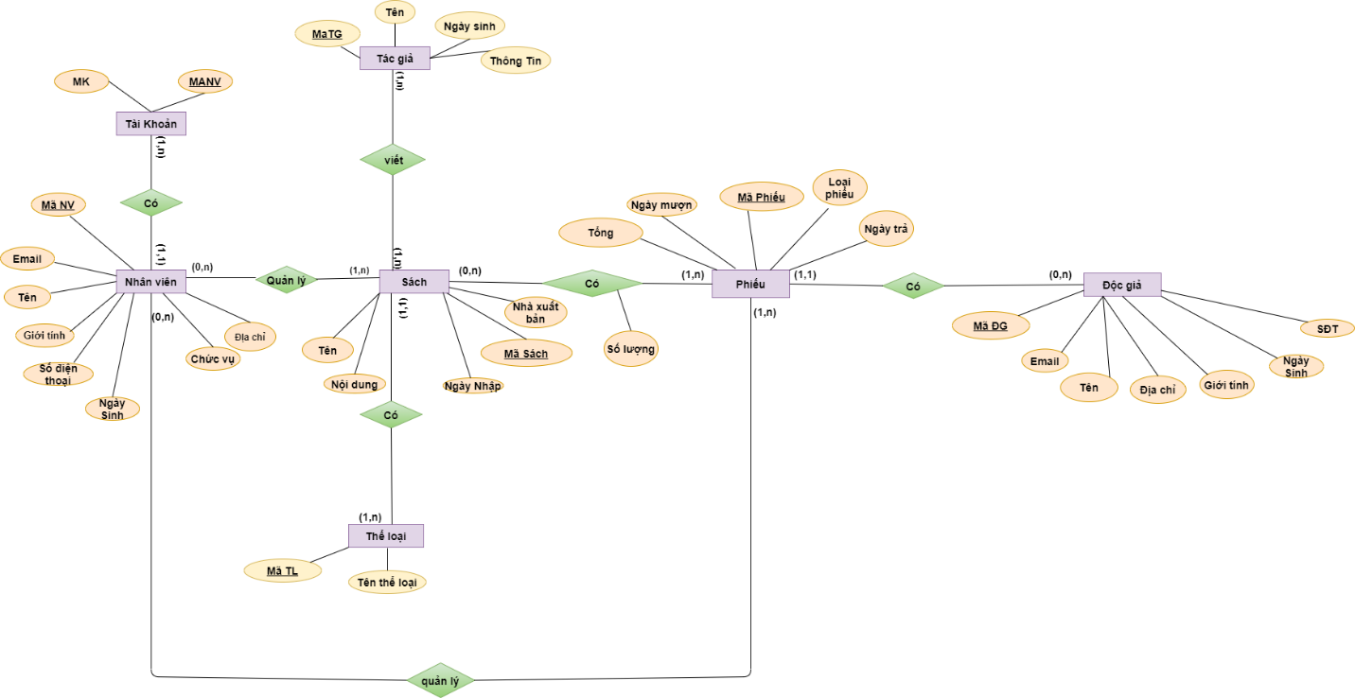

## III: Lược đồ CSDL

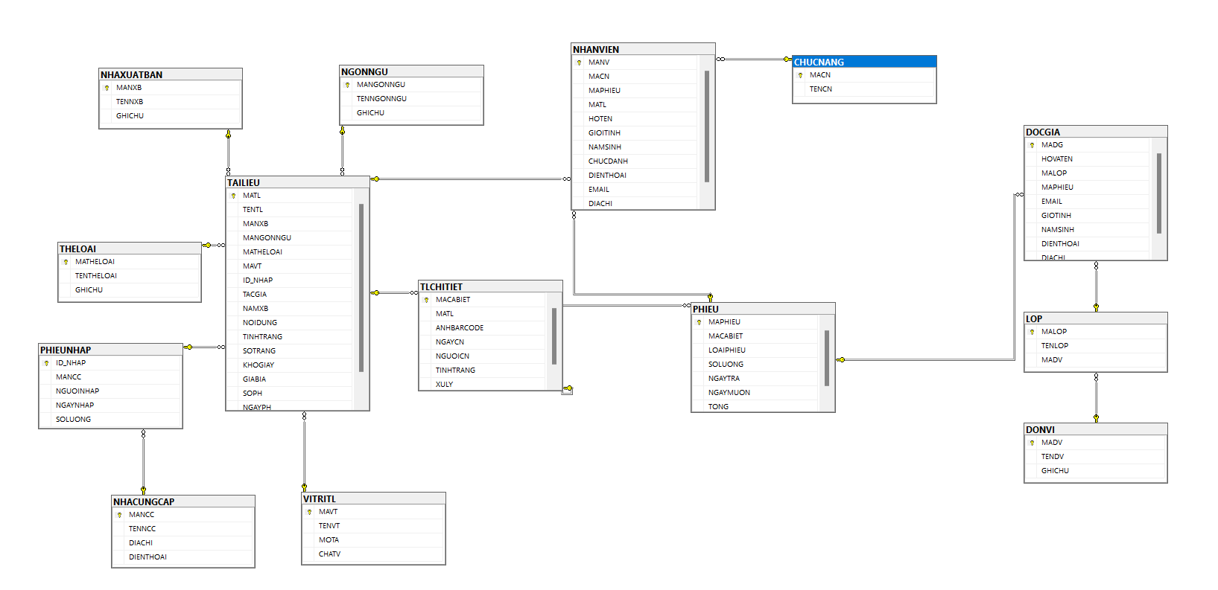

## IV: Biểu đồ tuần tự

**4.1: Nhóm các chức năng quản trị hệ thông**

**Chức năng đăng nhập**

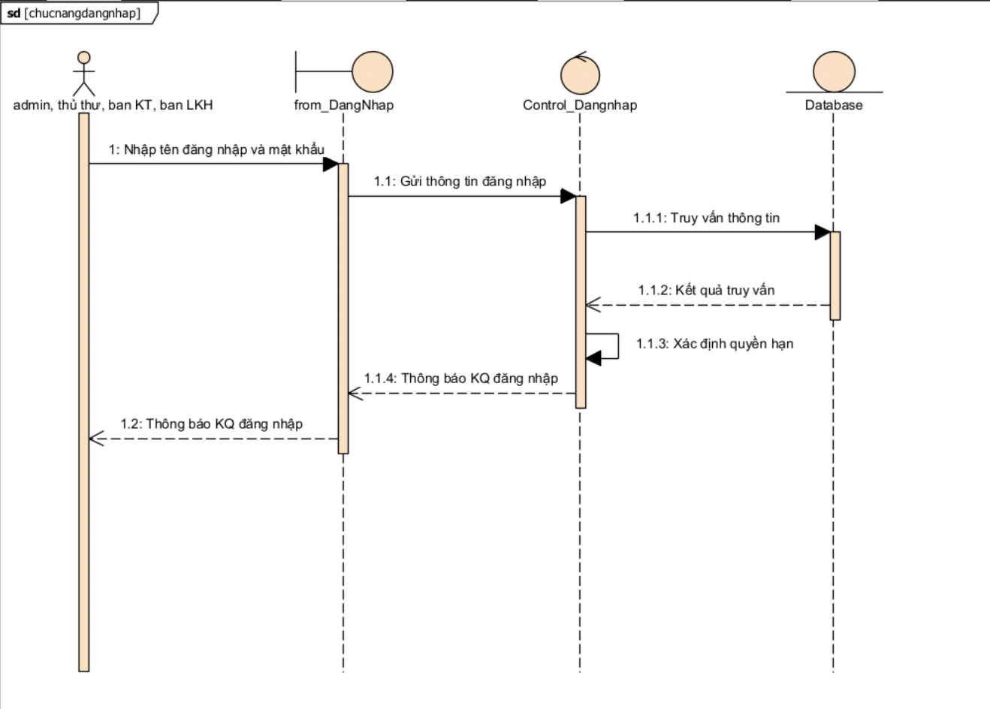

Hình 4.1: Biểu đồ tuần tự cho chức năng đăng nhập

**Chức năng thêm người dùng**

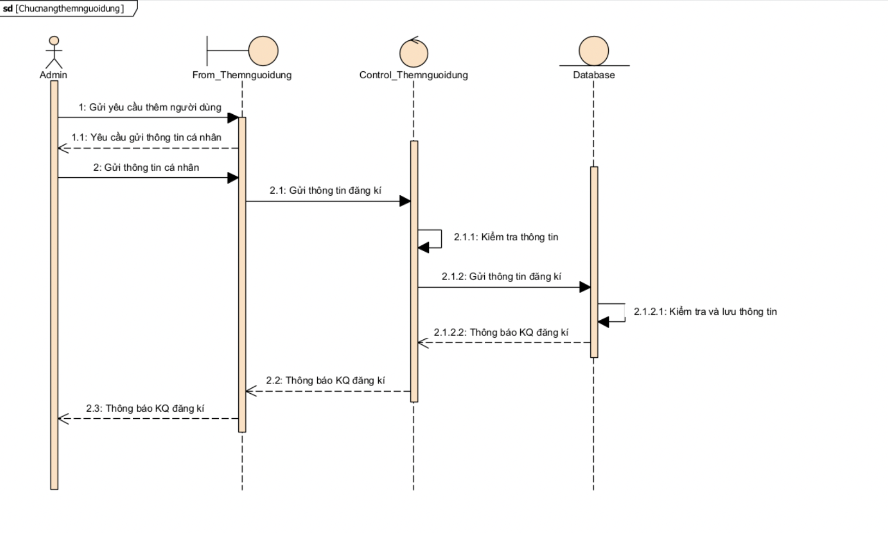

Hình 4.2: Biểu đồ tuần tự cho chức năng Thêm người dùng

**Chức năng xóa độc giả**

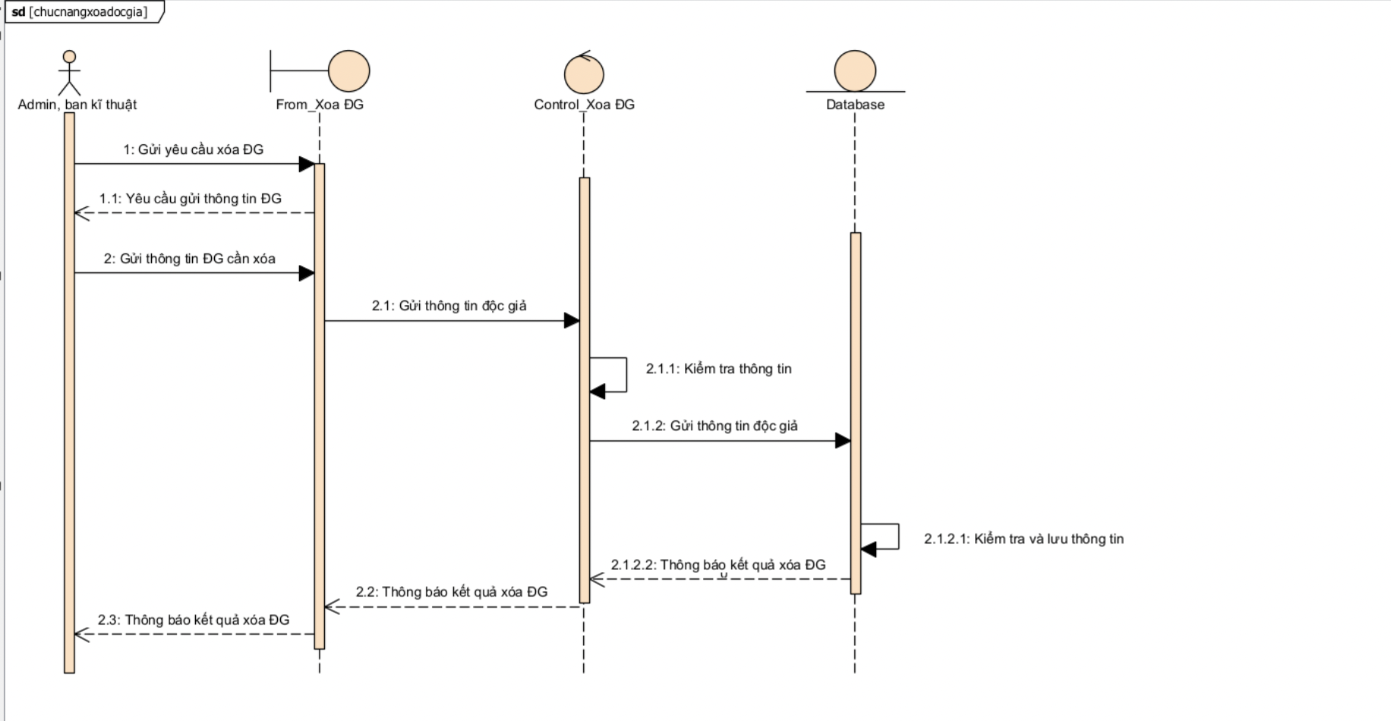

Hình 4,3: Biểu đồ tuần tự cho chức năng Xóa người dùng

**Chức năng thay đổi mật khẩu**

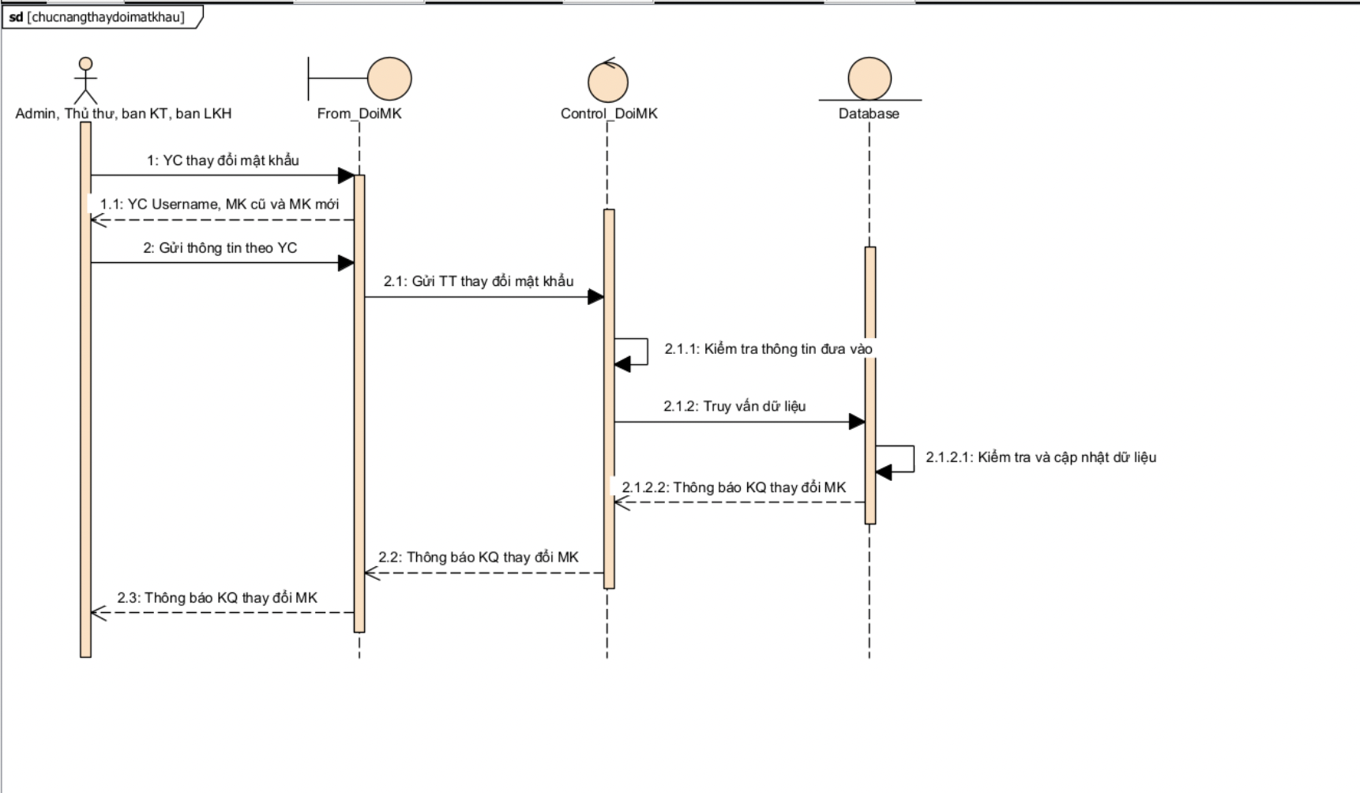

Hình 4,4: Biểu đồ tuần tự cho chức năng Thay đổi mật khẩu

**Chức năng sao lưu và khôi phục dữ liệu**

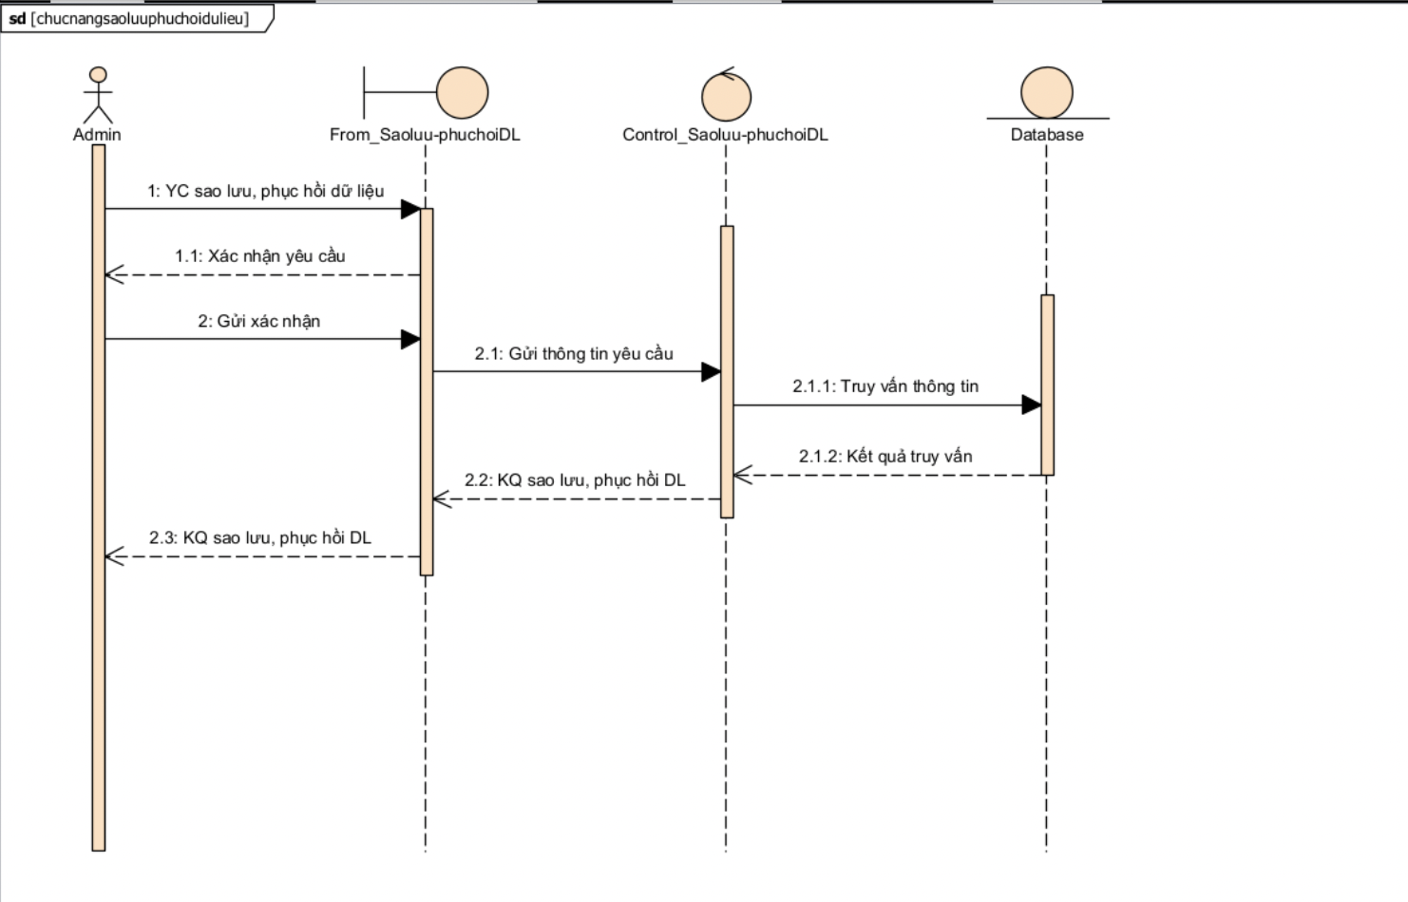

Hình 4,5: Biểu đồ tuần tự cho chức năng Sao lưu và khôi phục dữ liệu

**4.2:Nhóm chức năng quản lý tài liệu**

**Chức năng thêm tài liệu**

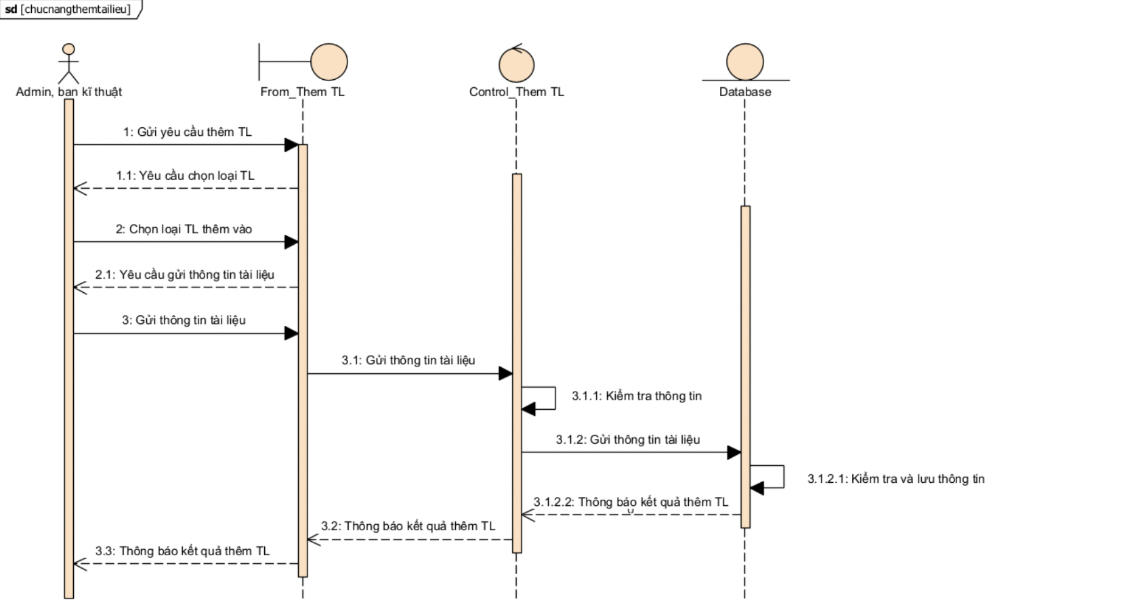

Hình 1: Biểu đồ tuần tự cho chức năng Thêm tài liệu

**Chức năng sửa tài liệu**

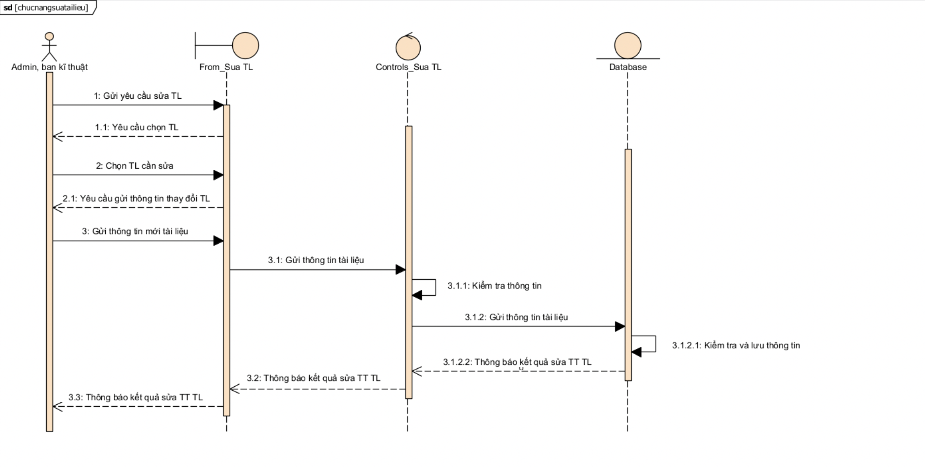

Hình 2: Biểu đồ tuần tự cho chức năng Sửa tài liệu

**Chức năng xóa tài liệu**

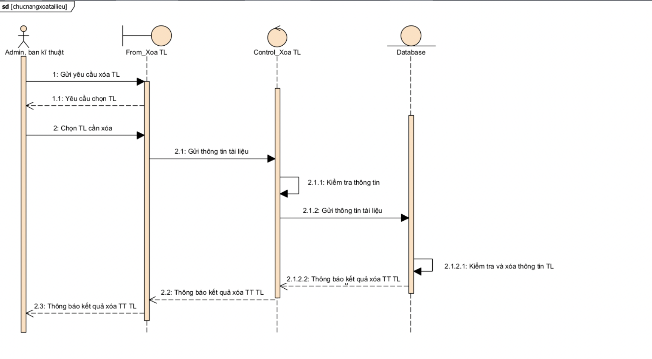

Hình 3: Biểu đồ tuần tự cho chức năng Xóa tài liệu

**4.3: Nhóm chức năng quản lý độc giả**

**Chức năng thêm độc giả**

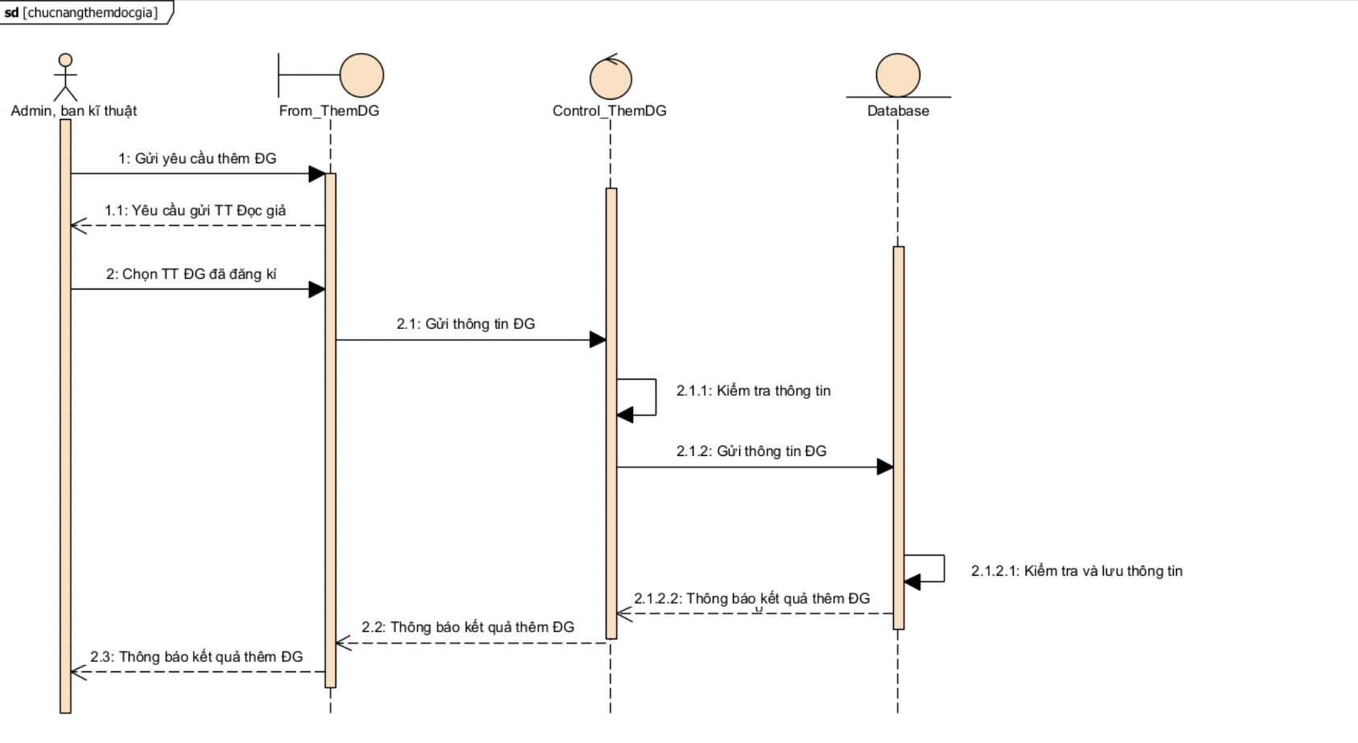

Hình 4: Biểu đồ tuần tự cho chức năng Thêm độc giả

**Chức năng xóa độc giả**

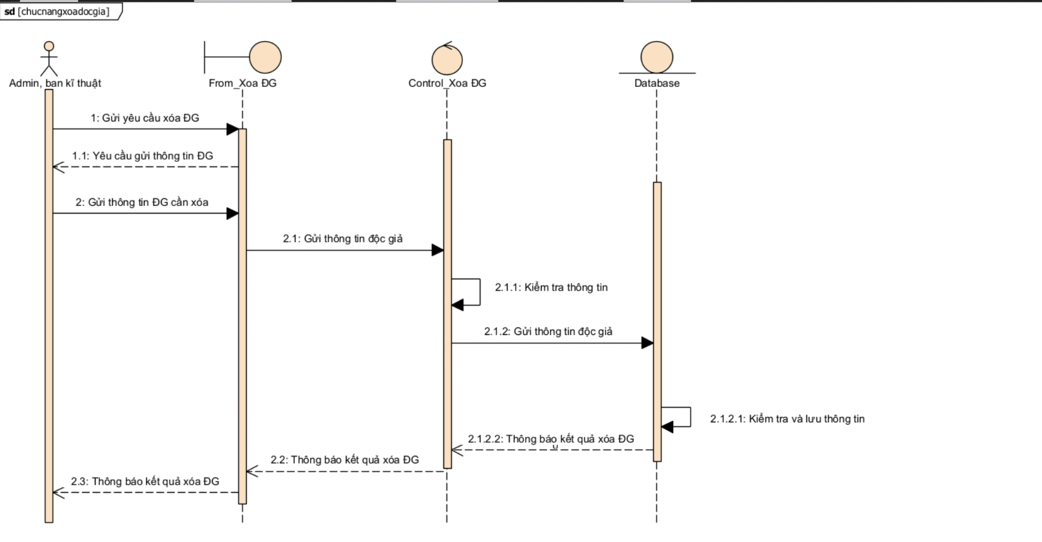

Hình 5: Biểu đồ tuần tự cho chức năng Xóa tài liệu

**4.4: Nhóm chức năng quản lý mượn tài liệu**

**Chức năng quản lý mượn tài liệu**

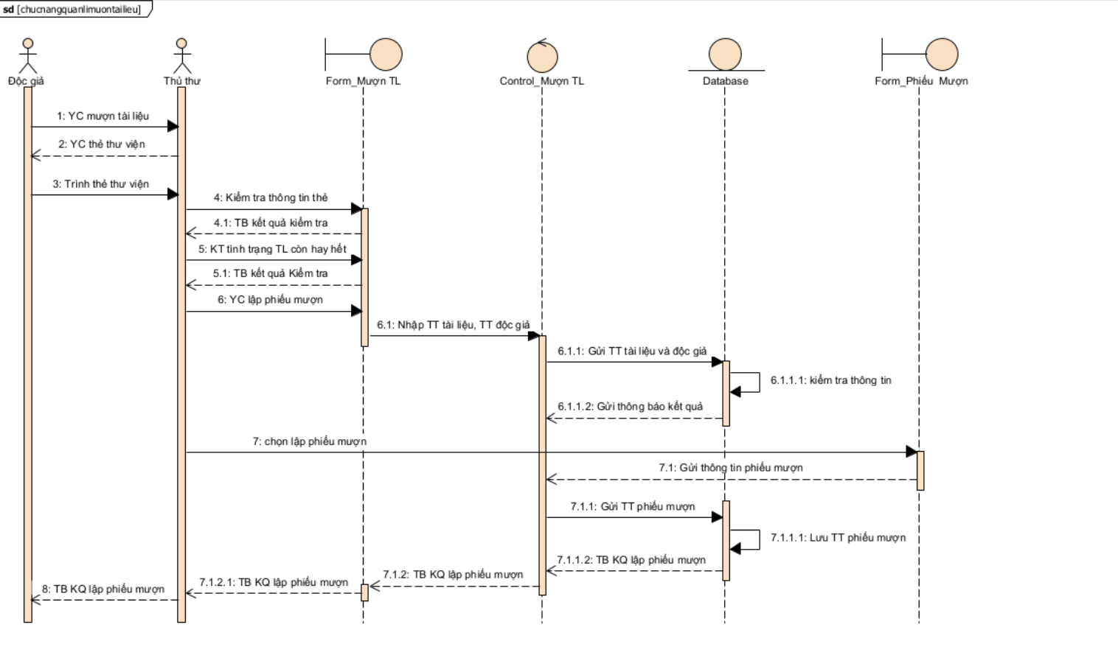

Hình 6: Biểu đồ tuần tự cho chức năng Quản lý mượn tài liệu

**Chức năng quản lý trả tài liệu**

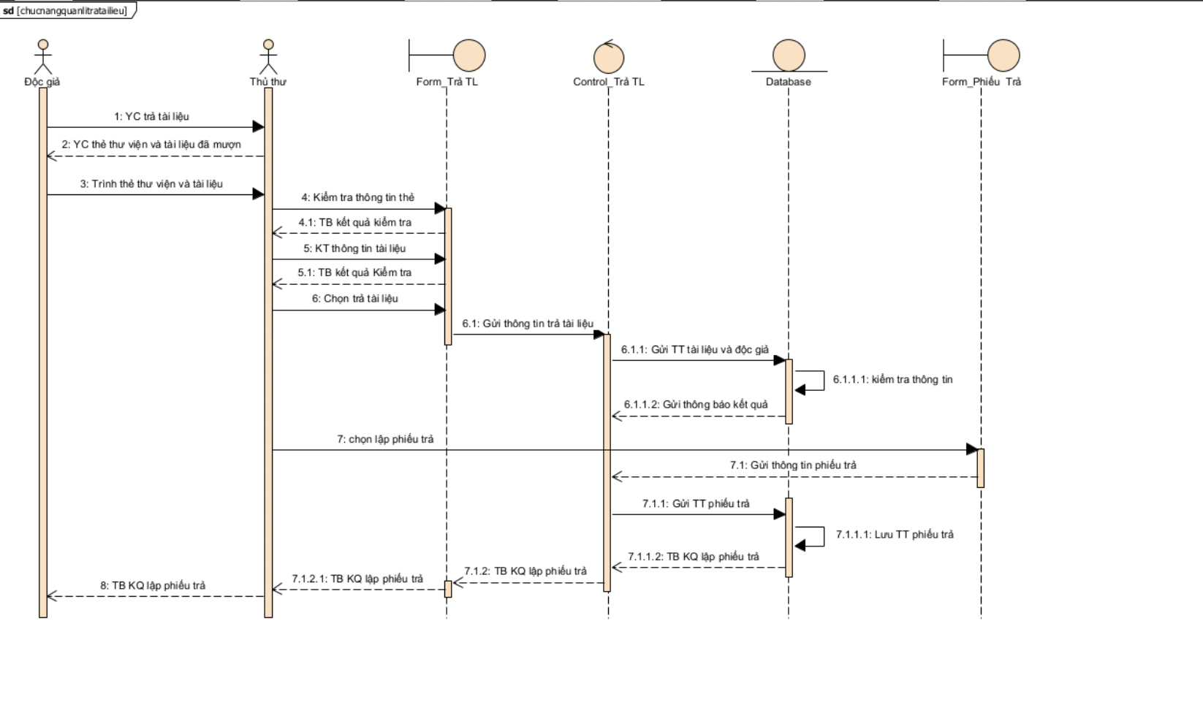

Hình 7: Biểu đồ tuần tự cho chức năng Quản lý trả tài liệu

**Chức năng xử lý độc giả vi phạm**

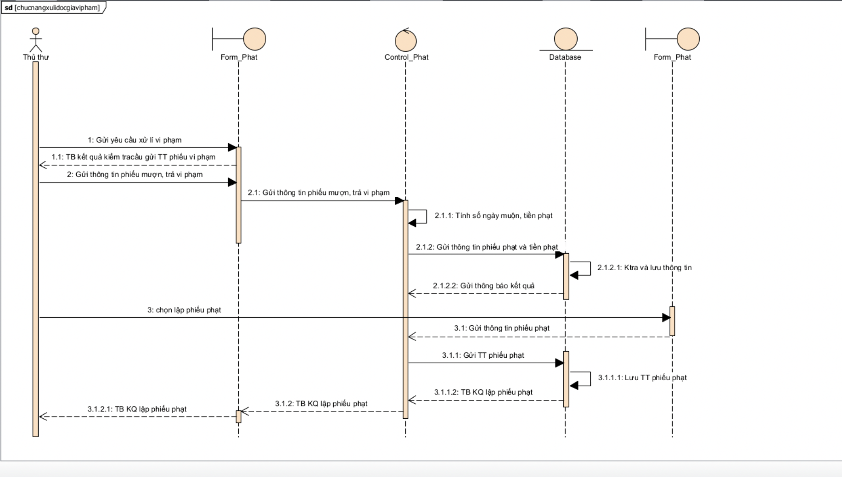

Hình 8: Biểu đồ tuần tự cho chức năng Xử lý độc giả vi phạm

**Chức năng tìm kiếm thông tin**

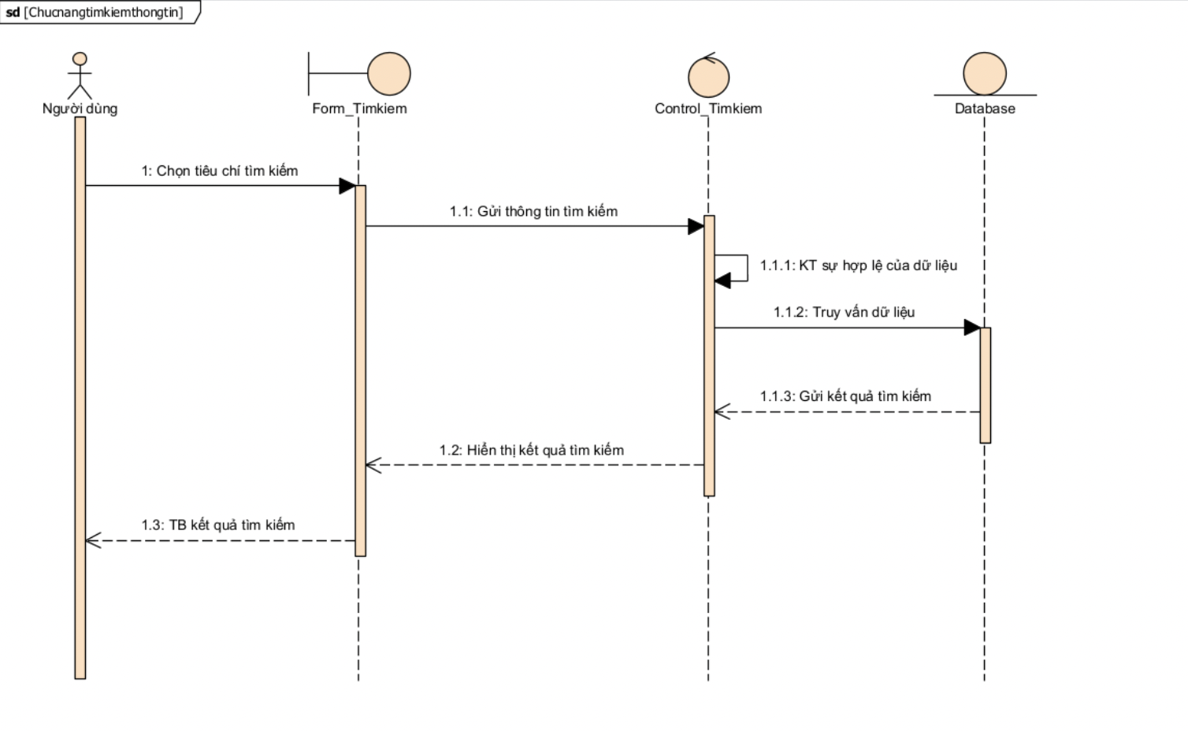

Hình 9: Biểu đồ tuần tự cho chức năng Tìm kiếm thông tin

**Chức năng thống kê, báo cáo**

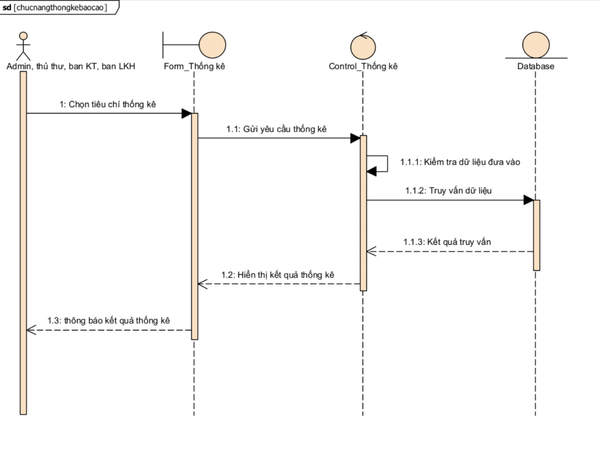

Hình 10: Biểu đồ tuần tự cho chức năng Thống kê báo cáo

**Chức năng in ấn**

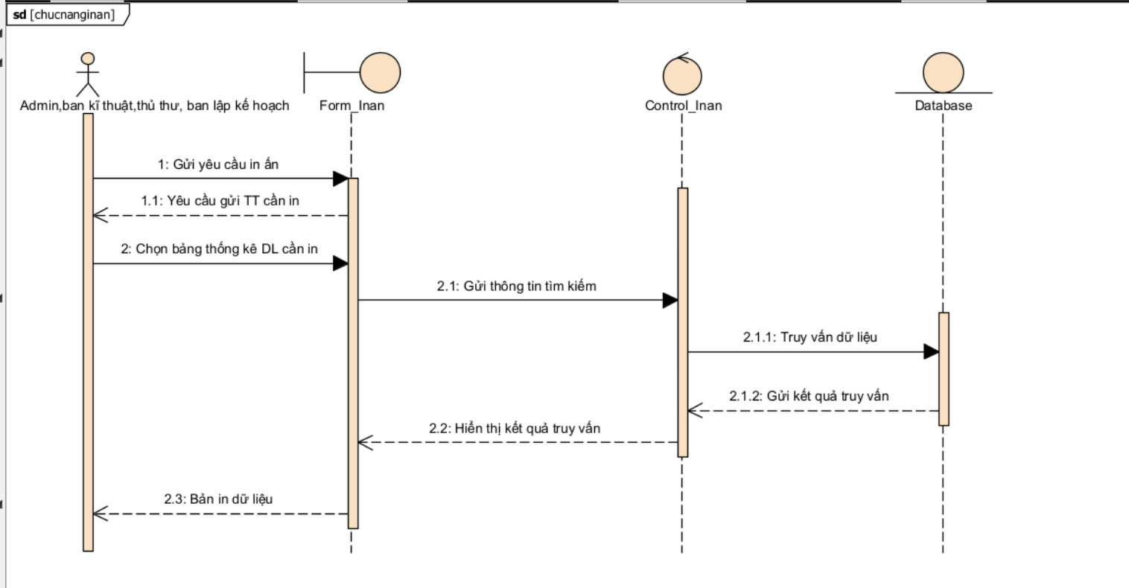

Hình 11: Biểu đồ tuần tự cho chức năng In ấn

# Chương 5: Thiết kế giao diện

Tổng quan một vài chức năng cơ bản

**Giao diện đăng nhập**

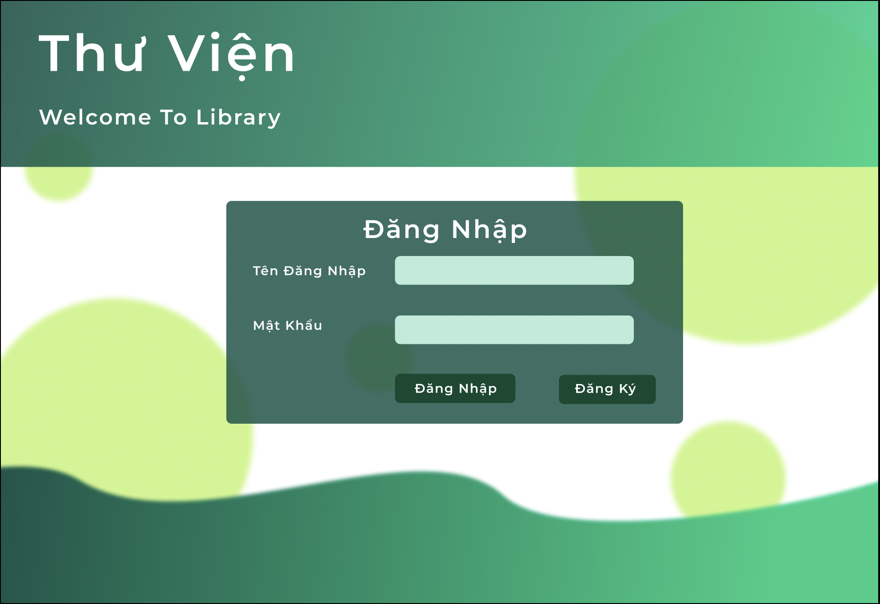

**Giao diện đăng ký tài khoản mượn sách**

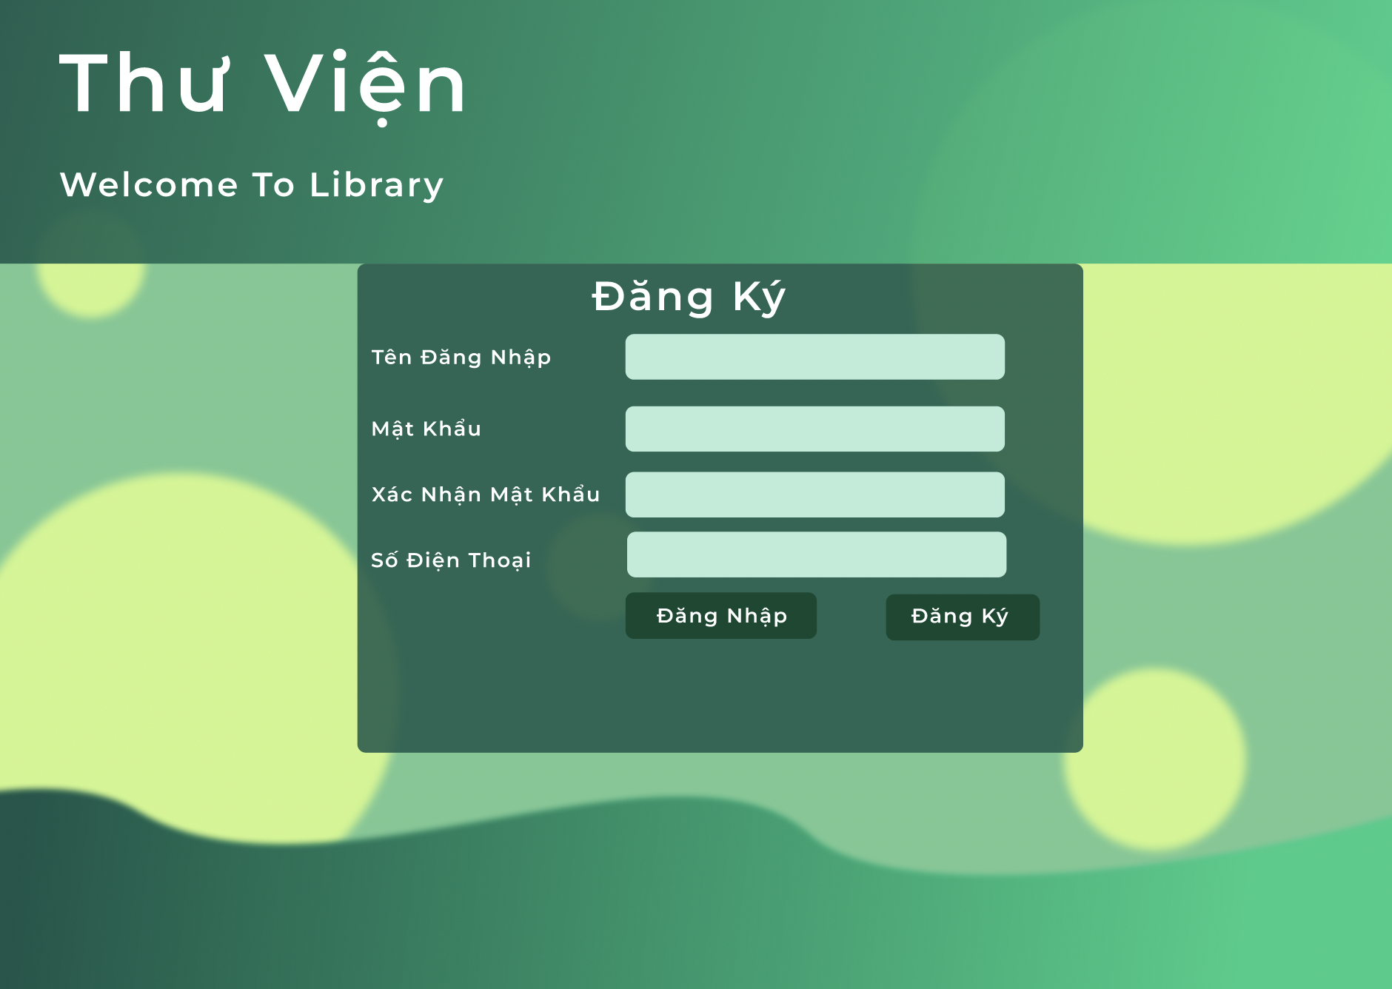

**Giao diện mượn tài liệu**

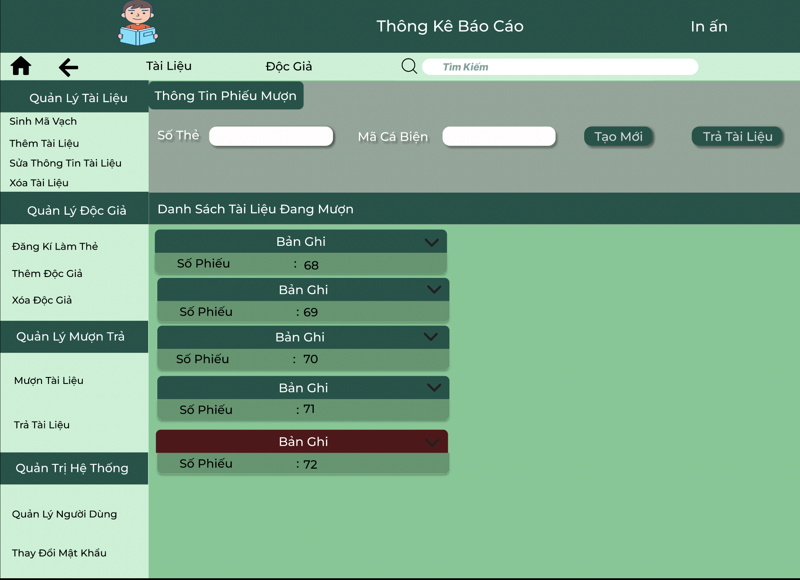

**Giao diện thông tin đọc giả**

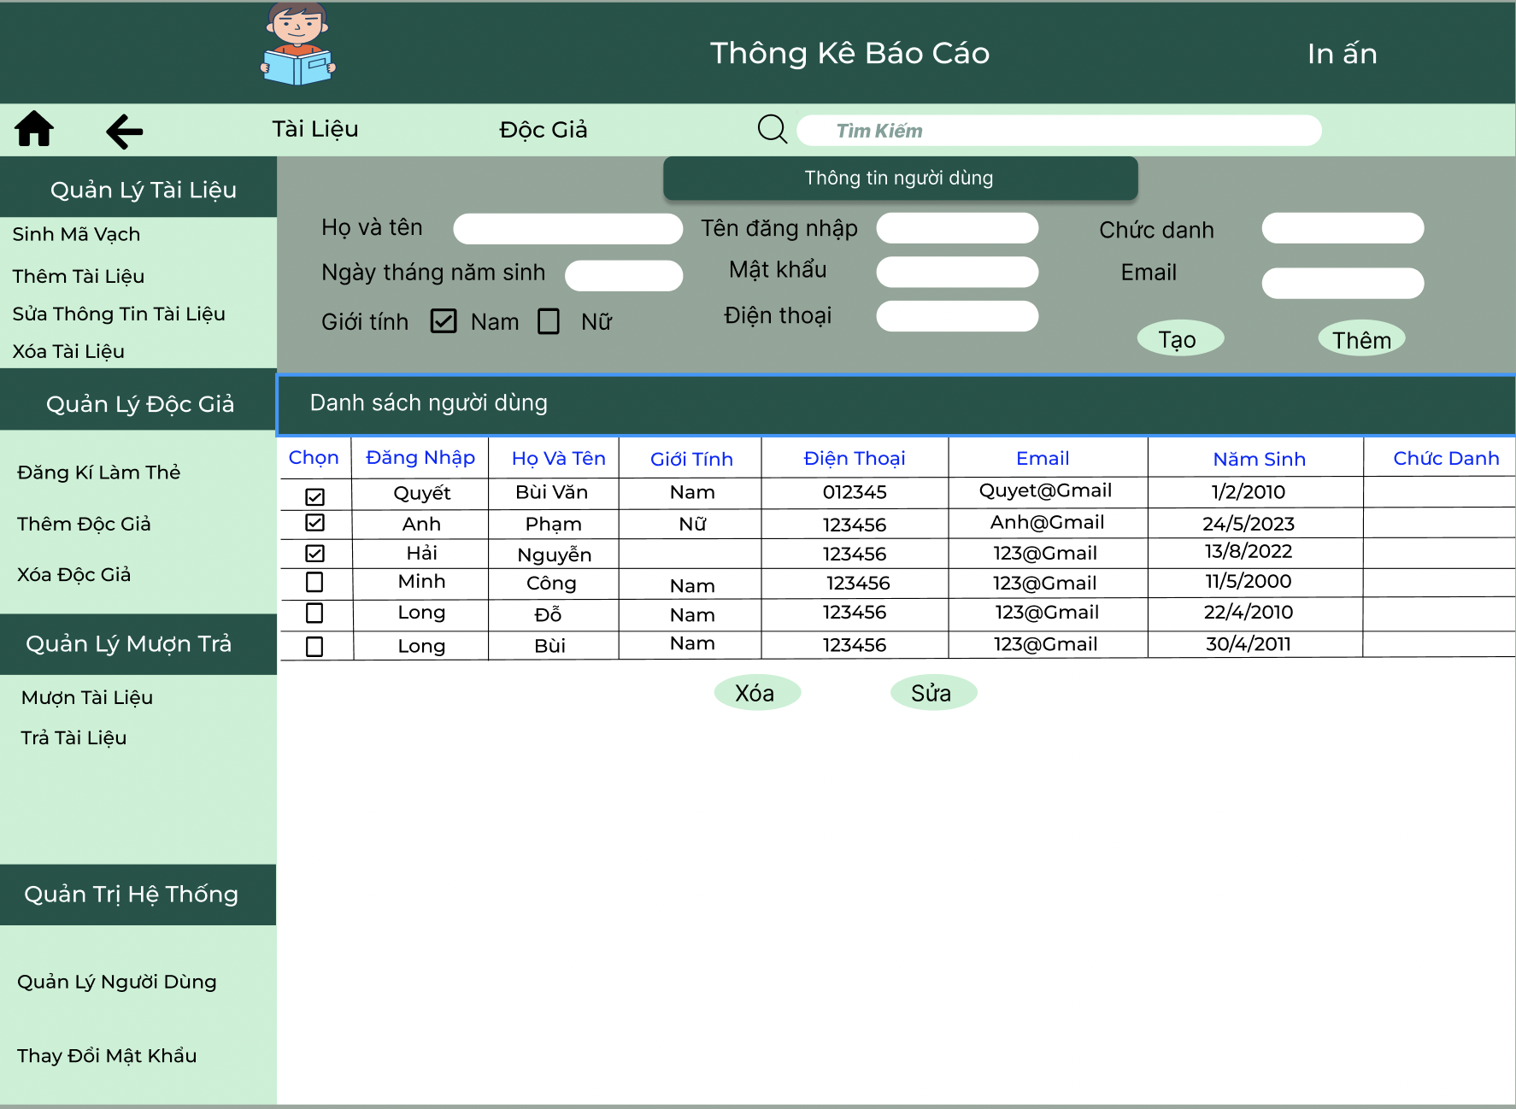

**Giao diện sửa, xóa thông tin đọc giả**

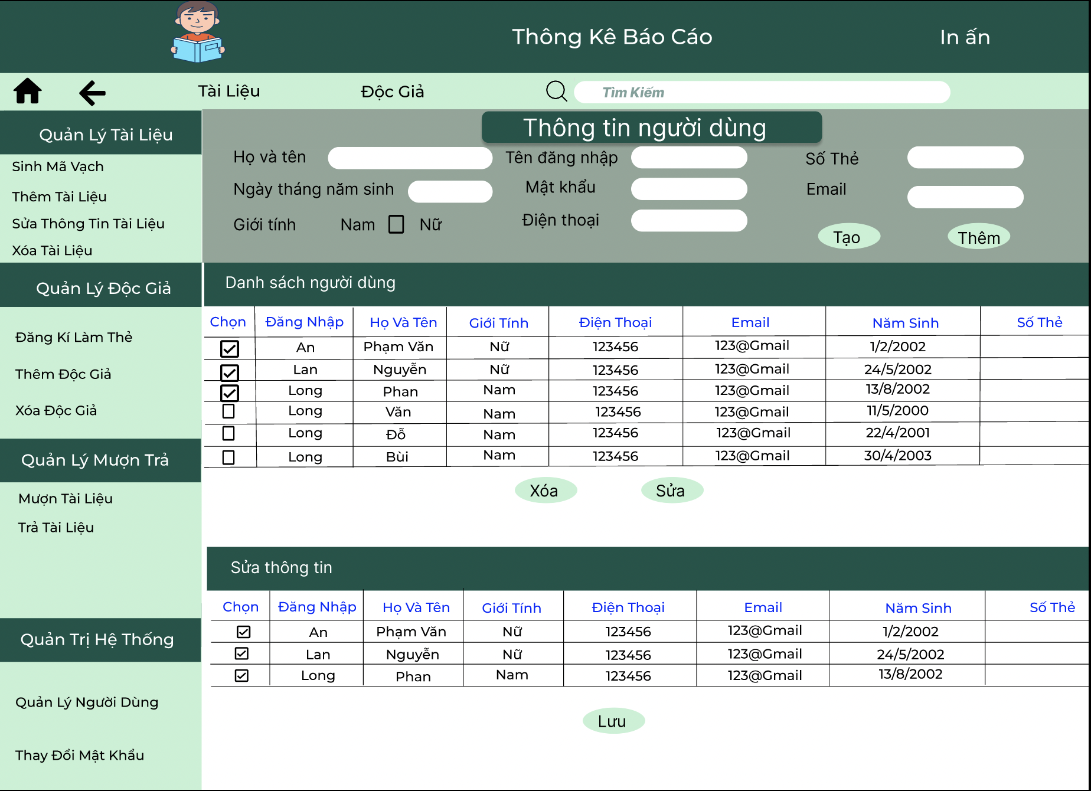

**Giao diện của đọc giả khi truy cập vào hệ thống**

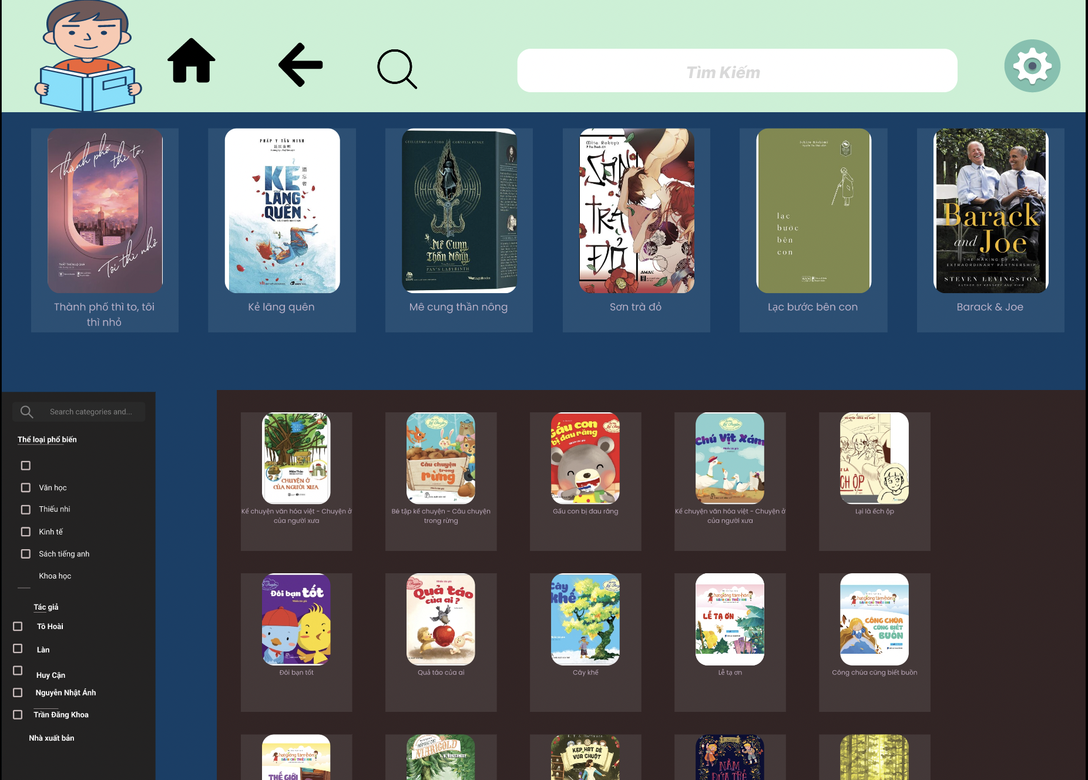

**Giao diện thông tin đọc giả**

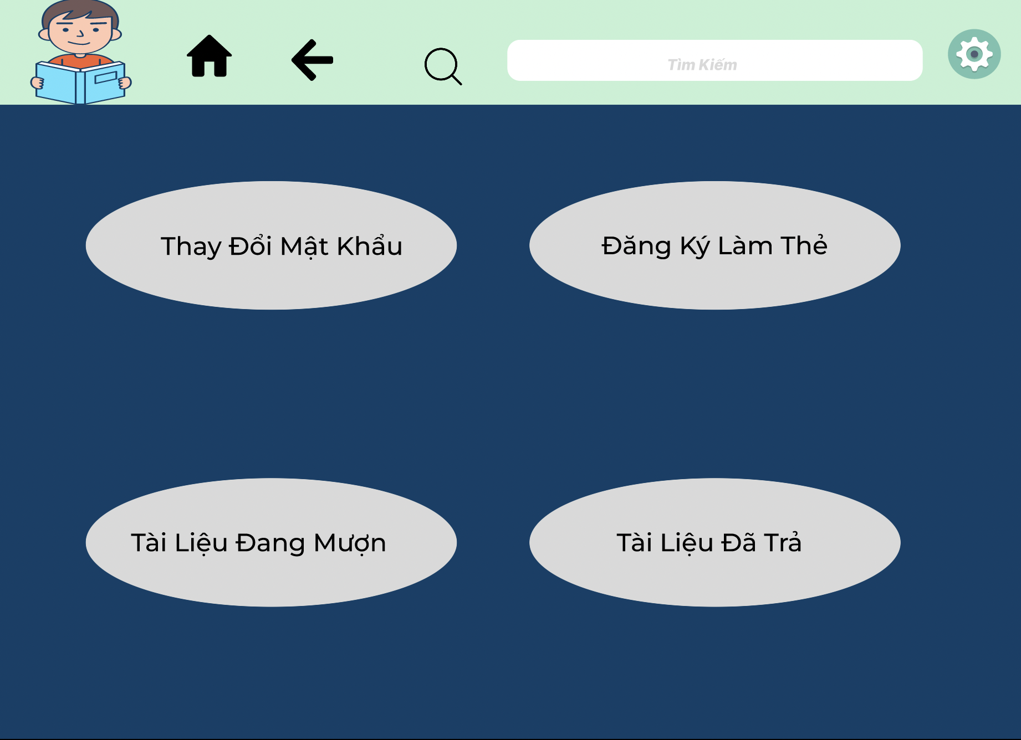

**Giao diện mượn sách của đọc giả**

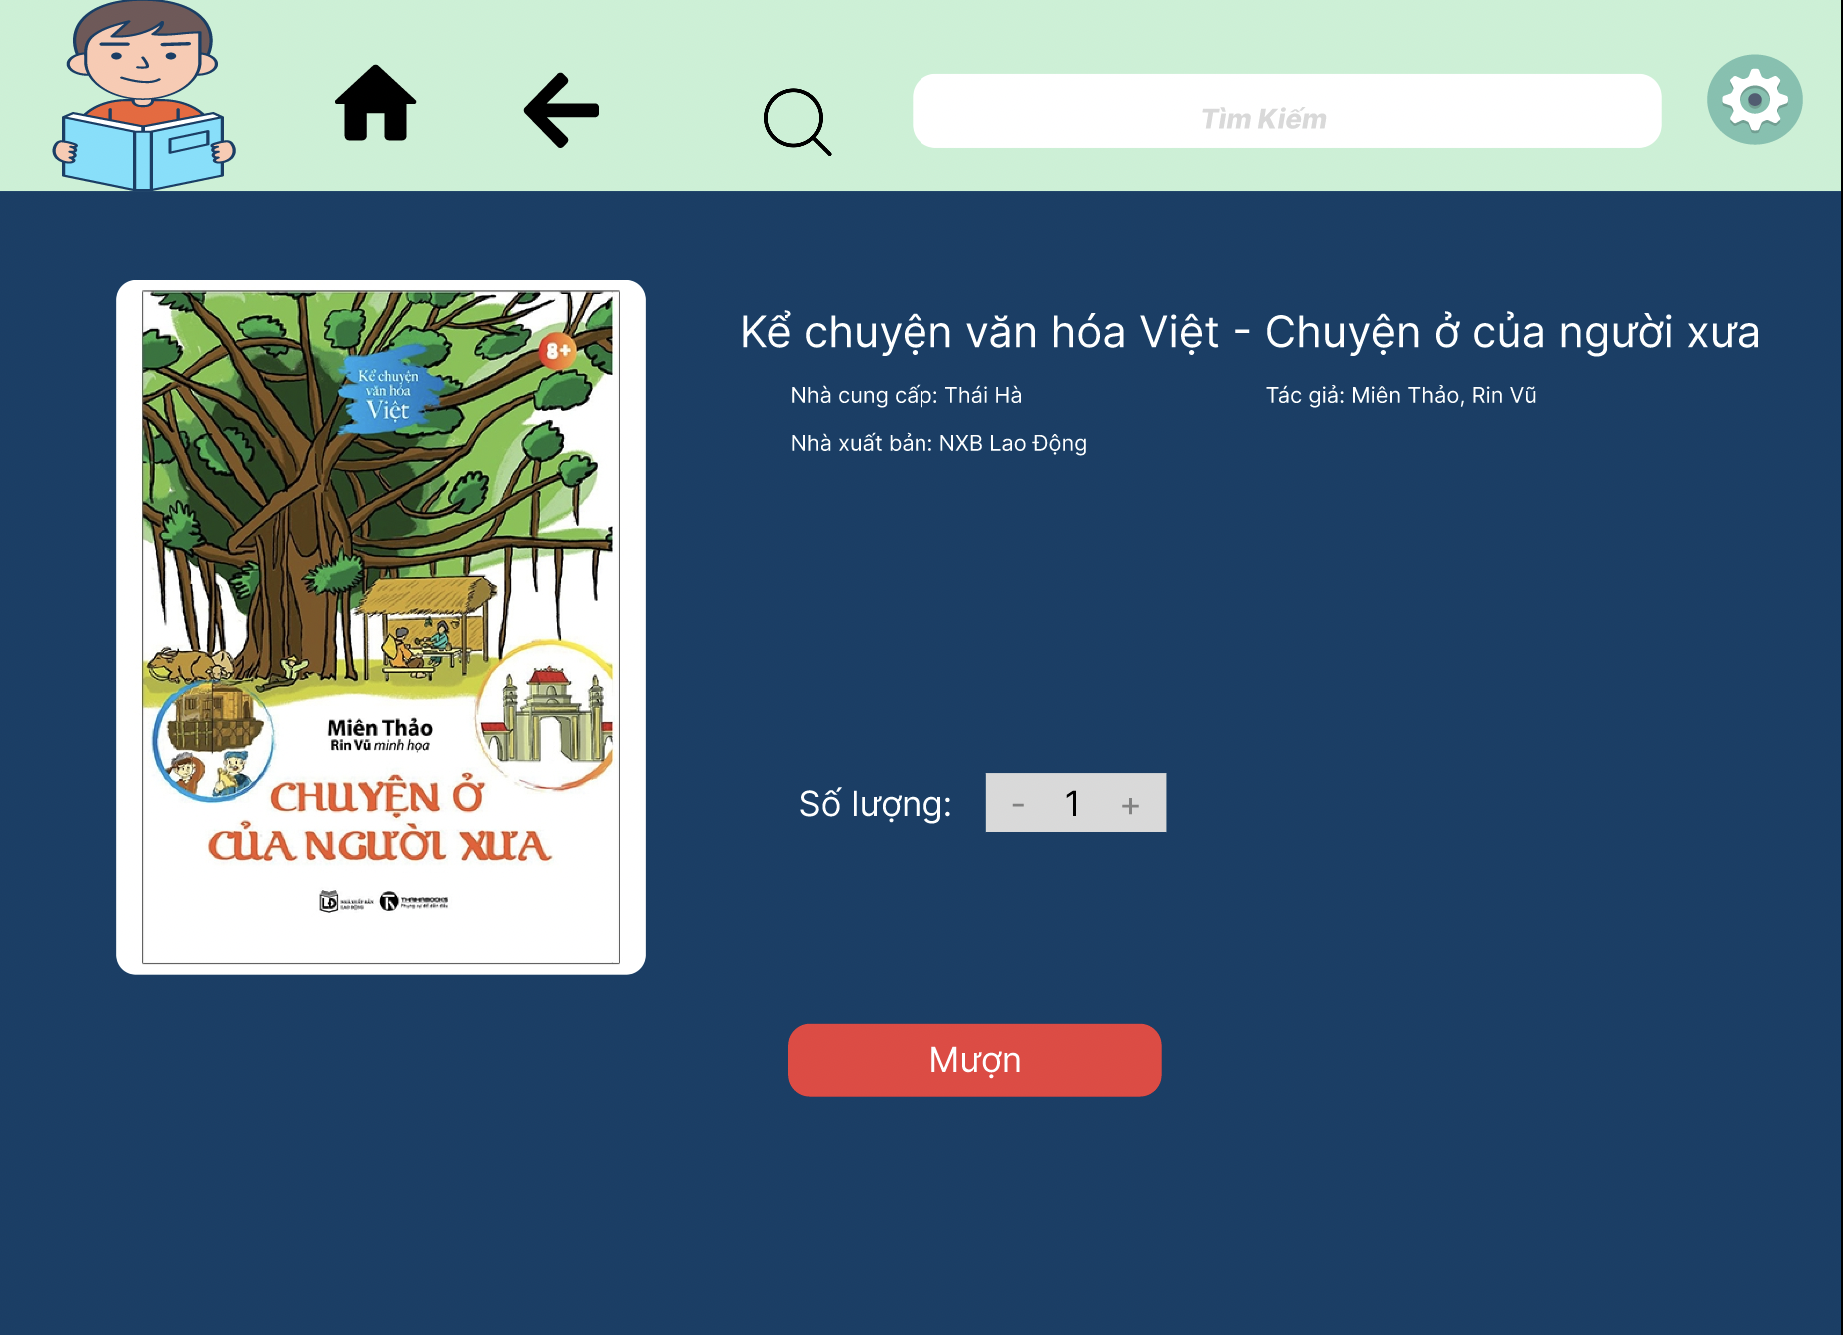

Ngoài ra còn có một số chức năng khác, tham khảo thêm tại đường link: (https://www.figma.com/file/GbAA0mhoFIMguJ2SJ6cgca/c%C3%B4ng-ngh%E1%BB%87-ph%E1%BA%A7n-m%E1%BB%81m?type=design&node-id=0-1&t=YMei0aYqk7GqLssA-0)

# Chương 6: Tài liệu tham khảo

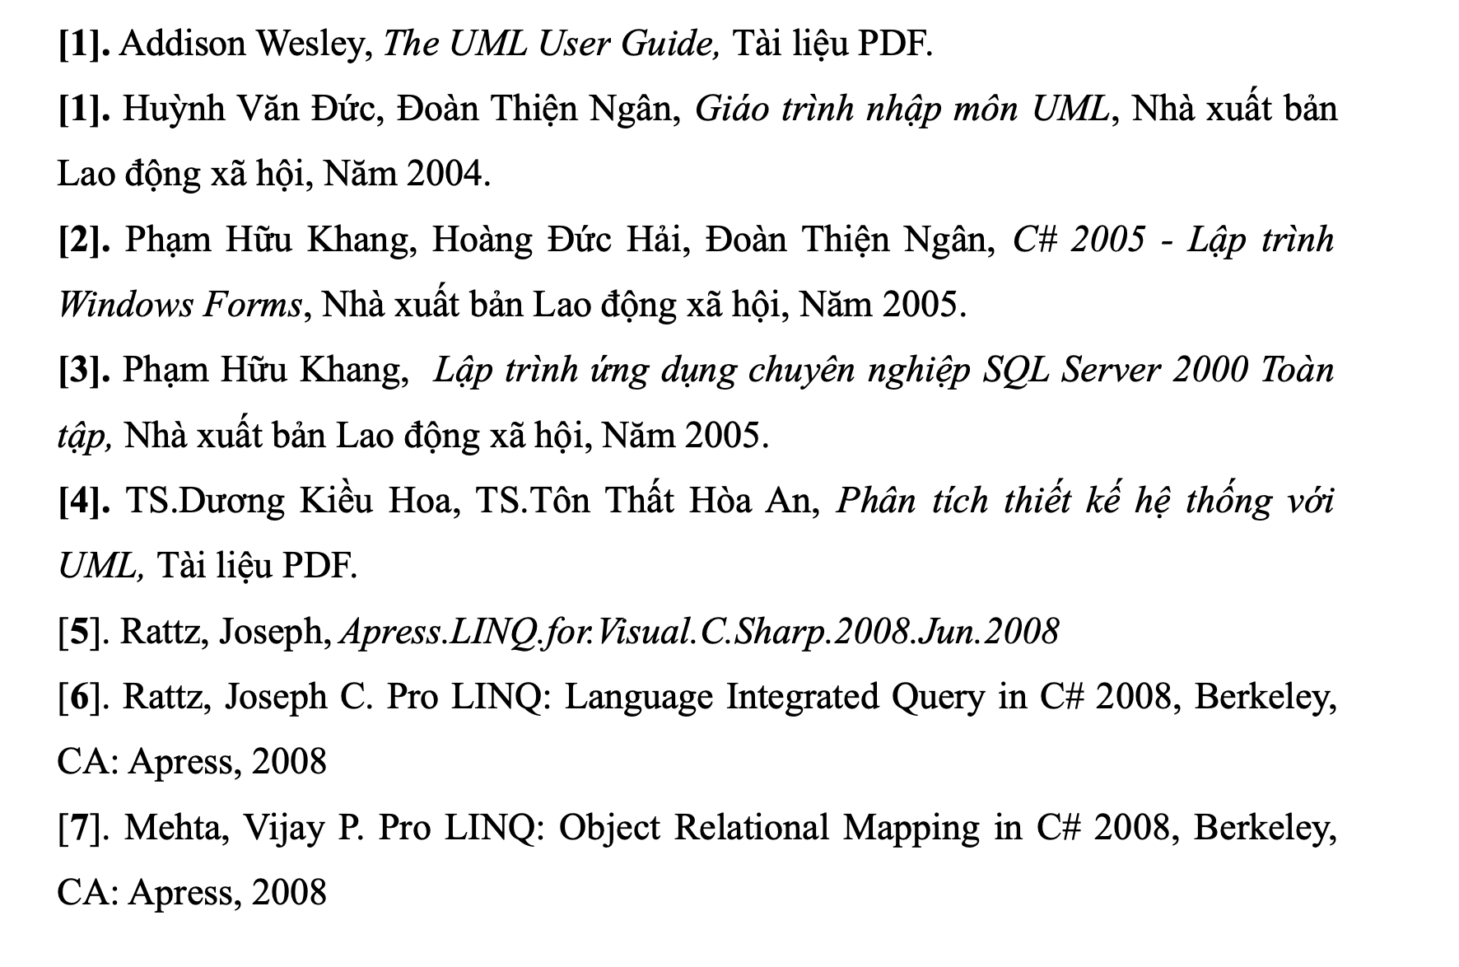

Ngoài ra còn có sử dụng them một vài công cụ tìm kiếm như google.com, chatGPT,…